Санкт-Петербургский государственный университет

Туркин Владислав Александрович
Выпускная квалификационная работа
География международной деятельности футбольных клубов Европы и Азии

Уровень образования: бакалавриат
Направление 05.03.02 «География»
Основная образовательная программа СВ.5019. «География»
Профиль «Политическая география и геополитика»

Научный руководитель:
к.п.н, доцент каф.
Региональной политики и политической географии
Михеева Наталия Михайловна
Рецензент:
вице-президент Общества
с ограниченной ответственностью «Центр социально-экономических
и геополитических исследований»
Минин Александр Игоревич

Санкт-Петербург
2020 г.
Оглавление
- Введение…………………………………………………………………….3
- Глава 1. Теоретико-методологические основы изучения международной деятельности футбольных клубов……………………...9
- §1.1 Методологические подходы к изучению футбола как пространственного явления……………………………………………….9
- §1.2 Ключевые определения и понятия…………………………………………………………………….21
- Глава 2. Пространственная характеристика основных сфер международной деятельности футбольных клубов Европы и Азии…..27
- §2.1 Географические особенности селекции клубов……………………………………………………………………...28
- §2.2 География экономической деятельности клубов…………………..........................................................................39
- §2.3 Социальная сфера деятельности клубов и ее географические особенности……………………………………………………………….50
- §2.4 Общий анализ географии международной деятельности футбольных клубов Европы и Азии………………………………………………………………………..57
- Заключение………………………………………………………………..69
- Список источников……………………………………………………….72
- Приложение……………………………………………………………….77

Введение
Актуальность
Актуальность исследования футбола на сегодняшний день заключается в возрастающей год от года роли этого вида спорта в глобальных процессах – экономических, социальных, географических и политических. В современных условиях футбол оказывает непосредственное влияние на все эти сферы. Поэтому становится все сложнее игнорировать значение футбола и относится к нему только как к развлечению. То множество элементов, из которых он состоит, и различные характеры взаимодействия между ними формируют полноценную футбольную систему. В наши дни между ее элементами – футбольными клубами, их спонсорами и владельцами, отдельными игроками, спортивными школами возрастает интенсивность контактов, причем разнообразных – это и экономическая деятельность клубов, и подвижность игроков, и социальная активность на разных уровнях. Так как вместе с этим возрастает интенсивность взаимодействия между отдельными элементами этой системы, можно говорить и о развитии особых пространственных явлений, связанных с футбольной деятельностью. Причем эта система является открытой, следовательно, влияет на другие сферы жизни общества и испытывает влияние со стороны этих сфер. Изучение же футбола с точки зрения именно географии позволяет находить и выделять пространственные закономерности и различия, что немаловажно для понимания общей картины развития этого вида спорта именно как системы. Эти процессы крайне слабо изучены, особенно российскими исследователями, вместе с тем их значение и роль с каждым годом только возрастает.
К примеру, часто футбольные матчи становятся площадками для политических встреч между главами государств, а нахождение их рядом на трибунах является знаком хороших отношений между государствами. Это не говоря о том, что уже длительное время спортивные достижения – а футбольные в особенности, так как это самый популярный вид спорта в большей части стран мира, используются как повод для национальной гордости, а в более радикальных случаях – как подтверждение превосходства своей страны над остальными, как это было в 1936 году, когда Олимпийские игры проходили в Третьем Рейхе, и во времена Холодной войны между США и СССР. Конечно, этого не произошло бы, если бы спорт не стал к тому моменту по-настоящему глобальным явлением, приковывающим интерес к себе по всему миру. Если для спорта в целом катализатором этого интереса стали именно Олимпийские игры, то для футбола им стал Чемпионат мира ФИФА – крупнейшее событие футбольного мира, впервые состоявшееся в 1930 году. В связи с этим, футбол стал «спортом номер один» не сразу с появлением крупных спортивных соревнований, а чуть позже, в период между двумя мировыми войнами XX века. Но с этого момента все инструменты вовлечения политики в спорт, например, такие как бойкоты соревнований, стали обыденным делом и для футбольного мира. Вообще, как инструмент пропаганды спорт может быть очень действенен, так как его понимание не требует серьезной базы знаний и результат спортивного состязания всегда однозначен, поэтому мотивацию такой пропаганды будет легко объяснить даже необразованному человеку. Сейчас такие крайние проявления выражены гораздо меньше, однако страны, претендующие на первенство как минимум в своих регионах, всегда уделяют огромное внимание развитию спорта – в Китае, к примеру, футбольная сфера взята под государственный контроль и многие аспекты укреплены нормативно с вполне конкретной целью – повысить конкурентоспособность национальной сборной страны на международной арене. И это уже пример того, как политическая сфера влияет на развитие футбола в странах и регионах мира. Для России эта тема актуальна в связи с тем, что политика влияет на крымские футбольные клубы, которые не могут участвовать ни в российских, ни в украинских соревнованиях по решению УЕФА. Очевидно, что это происходит из-за ситуации вокруг присоединения полуострова к стране, ведь никто этого и не скрывает.
Другая сфера деятельности, на которую футбольная индустрия оказывает серьезное влияние – это экономика. Понять это можно хотя бы исходя из того, что бюджеты крупнейших футбольных клубов Европы сравнимы с бюджетами не самых отсталых стран, а многие игроки в течение своей карьеры зарабатывают миллионы евро и обходят по богатству многих успешных бизнесменов. Так, по данным аудиторской компании Deloitte, доход ФК «Барселона» за сезон 2018-2019 составил более 840 миллионов евро [47]. При этом доходы как клубов, так и отдельных футболистов показывают тенденцию к постоянному росту, и в футболе год от года оказываются в обороте все большие деньги. Это приводит к тому, что акции некоторых ведущих клубов котируются на крупных европейских биржах, а игроки активно занимаются бизнесом, влияя на экономику стран. Естественно, и клуб, и сторонний бизнес людей, причастных к футболу, должны быть экономически выгодны и приносить прибыль, поэтому управление современным футбольным клубом невозможно без изучения экономической ситуации.
Еще одна сфера, которую хотелось бы отдельно отметить – социальная. В последние годы наблюдается устойчивая тенденция к повышению социальной ответственности клубов, федераций футбола стран, региональных и международных футбольных организаций. Для любого европейского клуба, например, является само собой разумеющимся иметь по нескольку благотворительных программ, а то и содержать собственные благотворительные фонды. ФИФА и региональные организации стремятся использовать футбол как инструмент социальной помощи беднейшим регионам мира. При этом они остаются чуткими к новым социальным проблемам и потрясениям, охватывающим мир, из-за чего каждый год появляются новые социальные и гуманитарные программы. Например, в феврале 2020 года фонд ФИФА поддержал проект развития школ Мьянмы, позиционируя это действие не как развитие спорта в стране, но как «послание о толерантности, равенстве, уважению» посредством самого популярного спорта в мире [21].
Наиболее молодым направлением исследований футбольных систем является футбольный менеджмент, то есть структура и модель управления футбольного клуба. Глядя на европейские суперклубы, такие как «Манчестер Сити», «ПСЖ» или «Барселона», очевидно, что они на сегодняшний день являются огромными бизнес структурами, и их успешность напрямую зависит от концепции развития, которую они изберут. При этом на данный момент существует крайне мало научных подходов к менеджменту футбольных клубов, поэтому такие исследования являются крайне востребованными. Особенно заметна актуальность данного вопроса в России, где множество клубов каждый год испытывает финансовые проблемы, из-за которых некоторые из них вынуждены сниматься с розыгрышей чемпионата страны. Самое странное, что от такой судьбы не застрахованы даже богатые российские клубы: пример разорения махачкалинского «Анжи», за пару лет до этого покупавшего звезд европейского масштаба, и пермского «Амкара», являвшегося завсегдатаем Премьер лиги, являются ярчайшими тому подтверждениями.
Понятно, что футбол уже давно вышел за рамки того, что происходит в полтора часа матча на футбольном поле. Это целая индустрия, крупная система, которая год от года разрастается и приобретает новые свойства. При этом развитие футбола в различных регионах крайне неравномерно, что заметно на примере сравнения Европы и Азии, что обуславливает необходимость изучать это явление не только во времени, но и в пространстве.
Из всего вышесказанного можно сделать вывод, что актуальность исследования футбола с точки зрения географии заключается в том, что он влияет на ключевые сферы жизни общества, а значит, и на экономическое, социальное и политическое пространства. В то же время, существует и обратная связь, и футбольная сфера может быть индикатором социальных, экономических и политических процессов, которые можно отследить и охарактеризовать, изучив географию футбольных явлений. При этом именно с точки зрения географии процессы, происходящие в футболе, наименее изучены, поэтому их изучению в пространстве должно быть уделено особое внимание. Если говорить конкретно о данной работе, то одной из ее задач является и выделение наиболее активно развивающихся в футбольном плане регионов и стран, которые в будущем могут привлечь международные инвестиции и миграционные потоки с помощью футбола.
Объект исследования
Объектом исследования является международная деятельность футбольных клубов-победителей последних розыгрышей клубных соревнований своих стран в период 2018-2019 гг. – сильнейших клубов своих стран на момент исследования. В отдельных случаях будет рассматриваться период с сезона 2014-2015 гг. по настоящее время, то есть пятилетний отрезок.
Предмет исследования
Предметом исследования является география международной деятельности сильнейших футбольных клубов европейских и азиатских стран последнего сезона.
Цель исследования
Целью данного исследования является выявление особенностей географии международной деятельности футбольных клубов Европы и Азии.
Задачи исследования
- Проанализировать теоретические подходы к изучению международной деятельности футбольных клубов и определить те из них, которые будут использоваться в рамках данного исследования;
- Определить наиболее важные сферы международной деятельности клубов;
- Выявить пространственные особенности международной деятельности клубов в данных сферах;
- С помощью мир-системного подхода выделить передовые и отстающие страны (ядро и периферию) на основании анализа международной деятельности их футбольных клубов и оценить перспективы ее развития в этих странах.
Методы исследования
В работе использованы аналитический, сравнительно-географический и картографический методы, а также метод мир-системного анализа, адаптированный под задачи исследования.
Степень разработанности темы
Футбольная тематика начала разрабатываться с середины девяностых годов американскими социологами, в первую очередь, Дж. Бейлом и Дж. Магуайром [43, 53]. Они рассматривали по большей части вопросы футбольной миграции и распространения футбола из Англии по всему миру. Также выделяются еще несколько исследователей, рассматривавших данную тематику: К. Стрикведа[54], Дж. Сагден и Дж. Макги [52]. Немало ученых обращалось к этой теме с экономической точки зрения: здесь можно вспомнить П. Дабри [46] как важнейшего представителя. Взаимодействие футбола и политики разработано гораздо слабее; тем не менее, здесь можно выделить исследование С. Германна [49]. С недавних пор начались исследования в области футбольного менеджмента: наиболее значимы работы таких авторов, как Д. Хассан и Ш. Хеммил, а также С. Чедвик, Д.Парнелл, П. Уиддоп и К. Анагностопулос [50, 45]. При всем разнообразии подходов, с чисто географической точки зрения футбольная тематика крупными исследователями не рассматривалась. Из крупных исследователей тематики географии спорта в целом можно выделить уже упомянутого Дж. Бейла [42, 44]. Из российских исследователей данной тематики необходимо упомянуть И.В. Солнцева, изучавшего футбол в основном с экономической точки зрения, а также А.В. Орлова, проводившего исследования спортивного и футбольного менеджмента [37,38,39].
Структура работы
В первой главе проанализированы основные теоретические подходы к изучению футбола и выбраны несколько из них, которые используются в дальнейшем исследовании. Также в ней даны определения ключевых понятий исследования и определены ключевые сферы международной деятельности клубов, которые исследуются в дальнейшем. Собственно, этому и посвящена большая часть второй главы, где по каждой из сфер с использованием мир-системного анализа выделены передовые и отстающие регионы, а также регионы со средним уровнем развития международной деятельности клубов. Также в ней приведен общий анализ ситуации с применением того же мир-системного анализа, а также дан прогноз с выделением регионов, имеющих наибольшие перспективы для развития в будущем. Такая структура позволяет наиболее логично перейти от теории к практике в ходе исследования.

Глава 1. Теоретические подходы к изучению футбола как пространственного явления
§1.1 Методологические подходы к изучению футбола как пространственного явления
Прошло достаточно много времени, прежде чем к футболу начали относиться с научной точки зрения. Вопросы, касавшиеся физической подготовки и физиологии в спорте, начали изучаться практически с самого момента появления футбола. Однако исследования с географической, экономической, социальной и других точек зрения стали появляться лишь в девяностые годы XX века. До этого момента все, что происходило вокруг футбольных клубов и футболистов, интересовало исключительно средства массовой информации. Это объяснимо, так как первые футбольные клубы на заре своего существования не были богаты и фактически не были субъектами экономических отношений, не оказывали серьезного влияния на политическую сферу, как, впрочем, невелика была и роль спорта в целом. Многое изменилось с приходом крайне правых сил к власти в некоторых европейских странах в тридцатые годы прошлого века. Наиболее показательным событием в спорте в то время стали Олимпийские игры-1936, прошедшие в Берлине – сердце Третьего рейха, которые были использованы в качестве торжества силы немецкого народа. Футбол политические изменения также не обошли стороной. Диктаторы не обходили вниманием этот вид спорта, а некоторые из них не скрывали своих симпатий к определенным футбольным клубам. Например, мадридский «Реал» был любимой командой Франсиско Франко и пользовался поддержкой правительства весь период его диктатуры, а Бенито Муссолини поддерживал римский «Лацио». За последним до сих пор остается репутация националистского клуба. И после Второй мировой войны футбол часто использовали в борьбе идеологий, однако никто не торопился исследовать его влияние на ситуацию. Это можно связать с тем, что националистические правительства не терпели вмешательства в их дела, а в других сферах он все еще не играл такой роли.
Как уже отмечалось, серьезную роль в популяризации футбола сыграл Чемпионат мира ФИФА, поводящийся раз в четыре года в различных странах. С середины XX века этот турнир стал привлекать особое внимание общественности, постепенно начиная вытеснять Олимпийские игры по уровню зрительского интереса. Помимо этого, история соревнования показывает, как постепенно футбол охватывал все больше и больше стран, что видно по постоянному росту числа участников финальной части турнира. Более того, он не прекращается до сих пор; так, в финальной части Чемпионата мира-2018 в России принимали участие 32 команды, тогда как в 2026 году, когда Чемпионат пройдет в Северной Америке, за звание чемпиона поборются уже 48 команд [17]. Также это можно проследить по географии турнира: до 1970 года его принимали только страны Европы и Южной Америки, пока Чемпионат мира не прошел в Мексике; в 1994 году его приняли США, став первой страной Англо-саксонской Америки, проведшей турнир. В 2002 году Чемпионат впервые прошел на территории Азии, в Японии и Южной Корее, а в 2010 ЮАР стала первой африканской страной, удостоившейся этой чести. Важно отметить, что наиболее активное проникновение футбола во все без исключения регионы мира началось с 1994 года, что совпадает с периодом начала его исследований с различных точек зрения. Вполне вероятно, что американских исследователей, которые наиболее активно занялись ими в то время, подтолкнул к этому интересу именно Чемпионат мира, прошедший в их стране. Это, с одной стороны, подтверждает влияние турнира на глобальный интерес к нему, а с другой, показывает, насколько важно продолжать расширять его географию, так как это идет на пользу самому футболу. Чтобы получить наиболее полное представление об исследованиях футбола, следует рассмотреть подходы к анализу футбольной деятельности.
Подходы с точки зрения футбольной миграции. В подтверждение этих слов, стоит еще раз подчеркнуть, что начало исследованиям футбола, в том числе и с пространственной точки зрения, было положено именно в 1994 году, в год проведения Чемпионата мира в США и именно американскими исследователями – трудом Дж. Бейла и Дж. Магуайра «The Global Sports Arena» [43]. Главное внимание в данном исследовании было уделено вопросам миграции футболистов, и это была первая попытка связать футбольные процессы с другими сферами. Основным недостатком было то, что в нем отсутствовал системный подход к рассмотрению миграции, для каждой рассматривавшейся ситуации были выделены свои особенности и факторы [51]. Это не позволяло сравнить его результаты для разных государств и обозначить пространственные различия. С другой стороны, именно оно дало начало исследованию футбола и явлений, возникающих вокруг него, не с точки зрения журналистики и спортивной медицины, но с применением методов других наук, в том числе и географии. В этой связи, исследование Дж. Бейла и Дж. Магуайра имеет огромное значение как точка отсчета серьезного отношения к данному виду спорта и попыток с научной точки зрения объяснить процессы и явления, возникающие в футбольном мире.
Все же, гораздо интереснее было второе исследование Дж. Магуайра, опубликованное под названием «Global Sport». В нем он сфокусировался на исследовании миграционных процессов футболистов внутри ЕС и поиске факторов, влияющих на них. Среди этих факторов он выделил географический, социальный, политический, исторический и культурный. Соответственно, географический фактор определяется, в первую очередь, близостью между родиной футболиста и страной, где он будет играть и возможностью связи между ними, социальный – состоянием социальной сферы государств, политический – сходствами политических курсов стран, исторический – империалистическим прошлым крупных европейских государств, и культурный – сходством менталитета, ценностей и традиций. Комбинация всех них предопределяла предпочтения футболистов при выборе места продолжения карьеры [53]. Интересно, что он не включал в список факторов экономический, и с того момента и до сих пор исследователи расходятся во мнении о том, насколько сильно он влияет на различные аспекты футбольной системы. Так или иначе, в этом исследовании был сделан серьезный шаг вперед по сравнению с предыдущим, так как в нем процесс футбольной миграции рассматривался системно. Важность этого факта в том, что системность дает возможность провести сравнение стран между собой и составить пространственную характеристику футбольного пространства, что было не возможно на основании первой работы Дж. Бейла и Дж. Магуайра. Кроме того, все последующие работы по футбольной проблематике брали за основу именно данный труд, соответственно, его можно считать основополагающим для исследований в области футбола.
Так, Дж. Сагден и Дж. Макги изучали вопрос распространения футбола с территории Британии в другие страны. Они пришли к выводу, что футбол изначально распространился на полупериферию Южной и Центральной Америк, периферию Африки и наименее развитую часть Азии и Океании, при этом миграционные потоки, сначала почти полностью трудовые, а затем и финансовые, шли в обратном направлении [52]. Это первое исследование, в котором авторы выделяют Европу как ядро распространения футбола по миру, противопоставляя ее остальному миру, в который он приходил уже позже и неравномерно. Далее концепция центральной роли европейского футбола в мировой системе будет постепенно развиваться другими исследователями, поэтому Дж. Сагдена и Дж. Макги можно считать основоположниками наиболее популярной концепции дифференциации футбольного мира. С точки зрения пространственного изучения развития футбола данное исследование также было значительным, так как неравномерностью распространения футбола в разных регионах мира можно объяснить диспропорции в развитии данного вида спорта. Мировая практика показывает, что становление футбольной системы в стране требует серьезного времени и усилий, а до подбора наиболее эффективной концепции проходит еще несколько лет. И даже после этого нужно ждать как минимум одно поколение до того момента, когда эта система начнет работать, так что, безусловно, те страны и регионы, где футбол развивается дольше, имеют серьезное преимущество перед теми, где он появился недавно или на него обратили внимание лишь в последние годы.
Еще одно исследование, интересное в рамках данной работы, было выполнено К. Стрикведой. Здесь стоит отметить, что красной нитью сквозь все ранее рассмотренные исследования проходит тема глобализации как главного связующего фактора в футбольном мире. К. Стрикведа же приурочил становление современного футбольного мира к двум крупным миграционным волнам, произошедшим в XIX и XX веках. Первая из них затрагивала миграцию европейцев и азиатов в Северную Америку, став наиболее приближенным к глобальному рынку труда явлением за всю мировую историю. Вторая охватила мир после Второй Мировой войны [54]. Данная работа примечательна тем, что объясняет большое количество футболистов с двойным гражданством не только в тех станах, где действует жесткий лимит на легионеров и клубы стремятся склонить своих игроков к принятию двойного гражданства. Если посмотреть на европейские и крупные азиатские клубы, то практически в каждом из них можно обнаружить игрока с двойным гражданством, и именно данная теория лучше всего может объяснить это явление.
Всех этих ученых можно объединить по предмету их исследований, так как они изучали вопросы футбольной миграции и вопросы распространения футбола из его родины – Англии, в другие уголки земного шара. Безусловно, исследователи не могли обойти стороной географические подходы и методы, поэтому результаты их трудов представляют интерес в рамках данной работы. При этом необходимо учитывать, что Дж. Бейл, Дж. Магуайр, Дж. Сагден, Дж. Макги и К. Стрикведа – социологи, поэтому, при всей тесноте связи географии и миграции, пространственный аспект не играл в их исследованиях решающей роли.
Экономические подходы. Еще один исследователь, изучавший вопросы футбольной миграции, но с несколько другой точки зрения, П. Дабри, предложил более сложную систему взаимоотношений в футбольном мире. Он сконцентрировал внимание на миграции футболистов с Африканского континента в Европу и рассмотрел ее с точки зрения четырех подходов: мир-системного анализа, империализма и неоимпериализма, а также теории зависимости. За основу П. Дабри взял модель центр-периферия немецкого экономиста А.Г. Франка, согласно которой страны «первого мира» (в футбольном плане – страны Европы) процветают за счет стран «третьего мира», откуда они черпают ресурсы [46]. Это исследование предлагает разделение футбольного мира на две четко определенные категории – «ядро» и «периферию». Стоит отметить, что оно не распространялось на весь мир, охватывая только Европу и Африку, поэтому классифицировать другие регионы все еще представлялось непростой задачей. Тем не менее, это была достаточно удачная попытка применить к футбольному миру категории, принятые в мире экономическом. Кроме того, оно давало возможность для четкой географической дифференциации по уровню развития футбола, которой часто не было в предыдущих работах на футбольную тематику.
Пожалуй, наибольший интерес для данной работы представляет собой современный взгляд на футбольный мир, который разделяют многие исследователи. По сути, он является развитием идей, предложенных П. Дабри, но в более глобальном измерении. Так, в нем мир был разделен на футбольные Север и Юг, по аналогии с существующим в экономическом мире делении. Так же, как и у П. Дабри, здесь к наиболее развитому Северу относится Европа, а весь остальной мир относится к периферии [51]. При сравнении футбольной и экономической картин можно отметить, что, по мнению исследователей, футбольный Север намного меньше Севера экономического. Это сразу наталкивает на мысли, высказанные еще раньше Дж. Магуайром – экономический фактор не играет значительной роли в футболе, иначе высокоразвитые североамериканские и азиатские страны были бы на передовой вместе с европейскими. Однако следует отдавать отчет в том, что экономически сильные страны в последние годы показывают активное стремление к тому, чтобы сравняться с Европой по уровню развития футбола. Помимо упомянутого ранее Китая, можно отметить Японию, США, Австралию, Канаду и Мексику, которые активным образом популяризируют футбол на своей территории. Следовательно, будет неправильным считать господство Европы в футбольном мире неприкосновенным и беспрекословным, так как лидеры других регионов мира различными методами стремятся это изменить. Факт в том, что данное исследование дает наиболее четкое географическое разделение мира по степени развитости футбола, и что еще более ценно, оно позволяет сравнивать состояние футбола и экономики в странах и регионах мира, что позволяет определить степень связи между ними.
Эти исследования характеризуют собой взгляд на футбол с точки зрения экономических теорий. Экономические концепции оказались применимы для футбольного мира, причем не только в вопросах, касающихся финансового состояния клубов. Они отличаются хорошо разработанной теоретической базой, благодаря которой их действительно удобно использовать для описания процессов, происходящих в футболе. Кроме того, они дают пространственную характеристику развития футбола на региональном и глобальном уровнях. Тем не менее, как и в случае с исследованиями социологов, география в данных работах играет скорее второстепенную роль.
Для того, чтобы лучше понять суть данных экономических подходов и их применимость к футболу, стоит обратиться к первоисточникам теорий, которые легли в основу данного исследования. Помимо А.Г. Франка, мир-системный подход в экономике связан с такими именами, как И. Валлерстайн и Ф. Бродель. Теория А.Г. Франка, если говорить о ней более подробно, являла собой противоположность популярной в то время концепции У. Ростоу, который изучал стадии развития государства. В его концепции стадия «недоразвитости» являлась начальной стадией развития любого государства, которое, в дальнейшем, тем или иным путем становилось «развитым». А.Г. Франк же считал, что данная теория не имеет ничего общего с реальностью. По его мнению, развитые страны (в частности, страны Запада), эксплуатируют недоразвитые страны, используя их население и ресурсы в своих целях [48]. Идеи ученого были использованы в собственных исследованиях Ф. Броделем и И. Валлерстайном. Их концепции в целом перекликаются, но между ними существовали некоторые различия. Ф. Бродель ввел в науку понятие «мира-экономики», причем оно обозначало не мировую систему в глобальном смысле, но определенный регион, обладающий самодостаточностью и внутренним единством. Так, примерами таких «миров» он называл древний Рим, Индию, Китай, исламский мир. Согласно его взглядам, они разделялись на несколько зон, которые он называл ареалами: высокоразвитый центр, достаточно развитые второстепенные области и периферийные внешние зоны. В центре каждого «мира» стоит господствующий город, которому подчинены другие города, либо существует несколько центров, между которыми разворачивается борьба [29]. И. Валлерстайн же критиковал девелопменталистский подход к изучению мира, который постулировал постепенное развитие государств. Ученый же указывал, что на самом деле разрыв между неразвитыми и развитыми странами не сокращается, как было бы логично, исходя из данной теории, а увеличивается, поэтому от любых интерпретаций данного подхода необходимо отказаться [55]. Свою концепцию он назвал «мир-системной перспективой» [56]. По ней, при изучении государств мировой истории неправильно пользоваться понятием «общество» и неправильно считать государство единицей исторического процесса. Вместо этого И. Валлерстайн предлагает пользоваться понятием «мир-система», причем выделяет два типа таких систем – миры-империи и миры-экономики, причем вторые недолговечны и они либо исчезают с течением времени, либо перерастают в миры-империи. Современный мир в его исследовании представляет собой единый капиталистический мир-экономику с ядром в Европе, а также зонами полупериферии и периферии [30]. В своих работах он критиковал также теорию всеобщей модернизации, говоря о том, что все эти зоны взаимозависимы, и попытки сделать из всего мира одно ядро без периферийных зон не приведут к успеху [31]. В целом, для современного футбольного мира тоже во многом справедливо такое разделение, что делает взгляды А.Г. Франка, Ф. Броделя и И. Валлерстайна ценными для изучения не только экономики, но и футбола. Взгляды У. Ростоу также имеют право на существование в контексте спорта, однако исходя из того, что экономические и политические возможности разных стран существенно различаются, нельзя не констатировать, что футбольные клубы стран ядра изначально имеют гораздо больше возможностей для развития, чем команды из периферийных стран. Поэтому именно подход А.Г. Франка и И. Валлерстайна используется в данной работе для анализа международной деятельности футбольных клубов.
Подходы к анализу футбола с точки зрения влияния на политические отношения. Удивительно, но, несмотря на высокое влияние политической сферы на спорт, работ, изучающих взаимодействие политической и футбольной сфер, крайне мало. Среди них можно выделить исследование С. Германна, посвященное влиянию футбольных клубов на национальную идентичность в Европе [49]. В ней он рассматривает то, как футбольные клубы становятся символами регионов, которые они представляют. Зачастую, для регионов с сильными националистическими настроениями, футбольные клубы имеют большое значение, а матчи с клубами из столичных регионов становятся наиболее принципиальными для фанатов. Конечно, самые характерные примеры находятся в Испании, где «Барселона» является настоящей гордостью Каталонии, а «Атлетик» Бильбао все время своего существования олицетворяет баскский национализм, ведь состав команды набирается только из басков либо игроков, прошедших школу клуба [36].
Кроме С. Германна, исследованием взаимоотношений футбола и политики занимался также Д. Даунинг. Интересно, что он сконцентрировался на очень узком вопросе – футбольных матчах между сборными Германии и Англии [47]. Изучая историю противостояний двух футбольных сверхдержав, он отмечал, как события на футбольном поле отражали культурные и политические взаимоотношения между странами. Такой подход может стать еще одним обоснованием необходимости исследования футбола на научном уровне, так как Д. Даунинг доказал возможность отслеживания глобальных процессов по их отражению на футбольном поле.
Пусть исследований взаимодействия футбольной и политической сфер не так много, как заслуживает данная проблематика, однако у них есть характерная особенность, отличающая их от исследований в социологическом или экономическом ключе. Эти работы по большей части изучают влияние различных факторов не на какие-либо процессы, будь то футбольная миграция или распространение футбола, а на конкретные события или структуры – у С. Германна, например, это футбольные клубы. Данный подход интересен тем, что такие категории гораздо менее абстрактны, более однозначны и ими проще оперировать. Кроме того, их гораздо удобнее использовать в качестве индикаторов процессов, происходящих в обществе. При этом опять же, географические подходы в данных исследованиях практически не используются, хотя и могут быть полезны как дополнительные.
Подходы, основанные на анализе футбольного менеджмента. С развитием футбола и превращением футбольных клубов в сложные бизнес структуры, стали важны исследования управленческих процессов на разных уровнях спорта номер один. Изучение данного вопроса началось не так давно, однако уже можно выделить несколько работ в этой области, достойных внимания. Так, сборник исследований Who Owns Football?.. под редакцией Д. Хассана и Ш. Хэмилла представляет взгляды разных ученых на управленческие структуры футбольной системы разных уровней, от руководства футбольной федерации Италии до особенностей управленческой структуры «Барселоны» [50]. Данный сборник позволяет проследить различия, существующие в управленческих структурах футбольной системы разных стран, что немаловажно при исследовании деятельности футбольных клубов. Другой сборник под редакцией С. Чедвика, Д. Парнелла, П. Уиддопа и К. Анагностопулоса охватывает еще более широкий круг проблем, связанных с менеджментом и управлением в футболе. Особенно интересно, что некоторые из исследований, представленных в нем, имеют четкую географическую привязку: отдельно рассматриваются особенности управления в различных региональных футбольных ассоциациях, и в некоторых странах, особенно часто в интенсивно развивающихся азиатских [45]. Данные труды уделяют достаточно много внимания особенностям устройства азиатских футбольных систем, что достаточно серьезно отличается от большинства исследований западных ученых, почти все из которых являются европоцентристскими.
В контексте рассмотрения вопросов управления в футболе стоит вспомнить об учебном пособии С.Э. Пивоварова «Сравнительный менеджмент», так как подходы, показанные в нем, будут важны при сравнении структуры футбольных клубов разных стран. Ключевая особенность этого пособия в том, что оно рассматривает национальные модели менеджмента, выделяя специфику управленческой структуры для каждой страны, определяя основные факторы, влияющие на нее и выделяя портреты идеальных управленцев для каждой из систем [40]. Такой подход к изучению управленческих систем позволяет изучить их различия и географически их интерпретировать, что само по себе является крайне интересным. В контексте данного исследования, он дает возможность сравнить менеджмент рассматриваемых футбольных клубов с характеристикой структур управления, наиболее типичных для данных регионов, что может показать влияние традиций, культуры и менталитета на него. Очевидно, что именно менеджмент футбольного клуба играет одну из определяющих ролей в концепции и успешности его международной деятельности, поэтому в рамках этой работы его рассмотрение играет большую роль.
Российские исследования. Примечательно, что изучение футбола на данный момент является прерогативой ученых из США и стран Западной Европы, в связи с чем напрашивается вывод, что в остальных регионах мира футбольная проблематика не исследуется или исследуется крайне слабо. И, к сожалению, это действительно так. Во многом эта ситуация как раз и связана с обозначенными выше диспропорциями в развитии футбола. США, конечно, не является передовой футбольной державой, но футбол там развивается дольше, чем в азиатских странах, и, как уже было сказано, первые исследования в области футбола производились именно в Штатах, поэтому их первенство не должно удивлять. К тому же, американцы по-особенному относятся к спорту в принципе, от полупрофессионального и университетского уровня до спорта высоких достижений, даже по сравнению с Европой, а уровень научно-технического развития страны только благоволил к изучению этой области. Понятно, что не все страны обладают в совокупности таким уровнем интереса к спорту и такими возможностями для научных исследований. Это можно сказать и о России. Достаточно трудно выделить значимые работы российских ученых, можно сказать, что до сих пор в их глазах футбол не рассматривается как серьезная тема для изучения. Хотя есть основания полагать, что после проведения Чемпионата мира 2018 года в стране, в свете прохождения финала Лиги Чемпионов УЕФА 2020-2021 в Санкт-Петербурге и того, что Северная столица примет несколько матчей Чемпионата Европы в 2021 году, интерес к всесторонним исследованиям футбола российскими учеными будет подогрет. В таком случае, может произойти такой же исследовательский прорыв в области футбола, какой имел место быть в США после 1994 года. Пока же одним из основных исследователей футбола в России является И.В. Солнцев, рассматривающий экономический аспект футбольных взаимоотношений. Это отличает его от западных исследователей, которые часто отодвигали экономику в футболе на второй план, и в этом во многом проявляются особенности взгляда российских ученых на данную проблематику, так как подобный подход встречается и в большинстве других работ. Все же, несколько работ отечественных исследователей выделяются на фоне остальных. К примеру, А.В. Орлов рассматривает структуру спортивных систем, в том числе и футбольных клубов, с точки зрения управленческой мысли и менеджмента [37,38]. Учитывая, что российские футбольные клубы часто страдали от неправильных организационных решений руководства, такие исследования являются актуальными для отечественных специалистов. Кроме того, несколько работ посвящены изучению азиатского футбольного рынка, что может говорить о том, что ученые склоняются к азиатскому пути развития футбола как более подходящему для России. Много исследований посвящены китайскому футболу, что, в целом, можно объяснить уникальностью местной спортивной политики. Сейчас отечественный футбол развивается по системе, применявшейся в европейских странах ранее, но по мнению некоторых специалистов это не приносит желаемых результатов, поэтому логично обращаться к опыту других стран, и Китай является одним из наиболее характерных примеров [41,35]. И.Н. Золотухин же изучил влияние футбола на региональное развитие АСЕАН, причем он рассмотрел это влияние не с экономической точки зрения, как это принято в российской практике, а с точки зрения международного сотрудничества в регионе [34]. Такой подход намного больше похож на подход современных западных исследований, при этом охватывает регион, остающийся для европейских и американских исследователей на далекой периферии футбольного мира, что делает его особенно ценным. Из социальных исследований стоит отметить работу И.А. Зайцевой, посвященную изучению влияния социального капитала стран на результаты футбольных сборных этих стран [33]. Стоит отметить, что среди этих исследований крайне мало монографий или объемных трудов, в основном дело ограничивается статьями небольшого объема, поэтому их вес несравнимо меньше, чем вес существующих западных работ. С другой стороны, заметно, что все эти исследования относятся к периоду конца 2000-х – начала 2010-х, поэтому можно сделать вывод, что изучение футбола в России находится еще на этапе становления. Все это является подтверждением актуальности, важности и перспективности исследования футбольного мира российскими специалистами.
Если в изучении футбола в отдельности исследователи не выделяли географический фактор как основной, то в изучении спорта в целом картина несколько иная. Важнейший труд в географии спорта принадлежит уже упомянутому в качестве одного из первых исследователей футбола Дж. Бейлу. Его исследование, Sports Geography, изучает многие аспекты спорта, связанные с географией, причем как физической, так и общественной. К примеру, он отмечал особый символизм в конфигурации бейсбольного поля: по его мнению, площадка для этой американской игры формой повторяет форму США. Спортивные клубы же он видел как отображение различных социальных явлений, от региональной идентичности до религиозных взглядов. Соответственно, предметом его изучения были больше не сами команды, а то, что они олицетворяют в глазах местного общества и то, как это отображается в пространстве [44]. Данное исследование считается фундаментальным в спортивной географии, и можно особенно отметить, что Дж. Бейл стремился связать явления, происходящие в футболе, с процессами, происходящими в обществе. Естественно, как социолог, он уделял основное внимание социальной сфере, однако есть смысл полагать, что деятельность спортивных клубов может отражать также и процессы, происходящие в экономической и политической сферах. На это же указывает вторая его работа, которая уделяет большее внимание вопросам взаимодействия спорта с политикой и культурой. Основная идея данного исследования схожа с высказанной в Sports Geopraphy – спортивная деятельность является отражением более глубоких процессов, происходящих в обществе, однако теперь акцент был смещен с социальной сферы ближе к политической [42]. В первую очередь оно важно именно как доказательство того, что возможно и целесообразно изучать влияние спорта не только на социальную жизнь, но и на другие ее аспекты.
При всем многообразии исследований на тему футбола очень немногие из них принимали во внимание географический фактор. Это означает, что будет неправильным использовать в первозданном виде одну из концепций, рассмотренных выше. Тем не менее, все они так или иначе были связаны с пространственными явлениями, поэтому будет правомерно основываться на них при разработке подходов к исследованию географии международной деятельности футбольных клубов. За его основу целесообразно будет взять теорию мир-системного анализа И. Валлерстайна, разделив футбольную карту зон УЕФА и АФК на ядро и области полупериферии и периферии. Но так как рассматриваться будет территория одного из наиболее интенсивно развивающихся футбольных регионов, который потенциально может догнать по развитию Европу, будет принято допущение, что весь регион зон УЕФА и АФК может в будущем стать ядром, что было бы нерационально по концепции И. Валлерстайна. Соответственно, одним из важных аспектов исследования станет поиск тех футбольных систем, которые традиционно не причисляются к ядру, но фактически уже достигли схожего с ядром уровня развития либо потенциально на это способны. При рассмотрении факторов, влияющих на развитие международной деятельности клубов на территории определенной страны или региона, основополагающим будет подход Дж. Бейла, соответственно, причины будут объясняться физико-географическими, а также социальными, политическими и экономическими факторами. Такое соединение двух концепций позволит получить достаточно наглядную и географически интерпретируемую картину, имеющую под собой обоснование наиболее важными аспектами жизни общества. При этом при рассмотрении некоторых из них необходимо будет воспользоваться и другими концепциями. Так, в вопросе футбольной миграции и структуры легионеров в различных командах будут использованы подходы Дж. Магуайра, характеризующий футбольную миграцию как комбинацию неэкономических факторов, и К. Стрикведы, когда дело будет касаться игроков с двойным гражданством. Для исследования управленческой структуры клубов будет использован подход С.Э. Пивоварова, который позволит сравнить менеджмент рассматриваемых команд с национальными моделями, характерными для стран, которые они представляют. Таким образом, будет возможно соединить те концепции, в которых роль географического фактора наиболее высока, и на этой основе составить объективную пространственную картину международной деятельности ведущих футбольных клубов стран Европы и Азии.
§1.2 Ключевые понятия и определения
Для проведения исследования, необходимо четко обозначить некоторые понятия, специфичные в контексте исследования футбольных клубов.
Собственно футбольный клуб в контексте данного исследования – это спортивная организация, принимающая участие в профессиональных спортивных соревнованиях, с принадлежащей ей инфраструктурой и молодежными командами. Рамки этого определения сразу исключают из исследования Ватикан, где нет профессиональных клубов, и Йемен, чьи клубы не принимают участия во внутренних и континентальных соревнованиях с 2014 года из-за сложной политической ситуации в стране. Также оно включает молодежные команды в состав клубов, поэтому, например, «Барселона Б» не будет рассматриваться, как партнер основного футбольного клуба «Барселона», а будет пониматься его частью.
Под международной деятельностью футбольных клубов понимается их взаимодействие с иностранными игроками, специалистами тренерского штаба и управленческого аппарата, зарубежными клубами и организациями, а также деятельность, направленная на повышение международного имиджа клуба – его репутации в мировом футбольном сообществе. Статус футбольного клуба становится все важнее для привлечения в него иностранных средств и ресурсов, поэтому на его улучшение крупные команды тратят серьезные средства. Причем сейчас кроме непосредственно спортивных результатов на репутацию футбольного клуба влияют и нефутбольные аспекты, такие как социальная ответственность, экономическое благосостояние и другие.
Пространственная характеристика в контексте исследования подразумевает изучение всех сфер международной деятельности футбольных клубов с географической точки зрения и поиск пространственных закономерностей в данных сферах. Так как международная деятельность предполагает взаимодействие клубов с представителями других стран, особенно интересно рассмотреть ее именно с точки зрения географии. Важно отметить, что в работе также рассматривается и влияние регионов и соседствующих стран друг на друга в рассматриваемых сферах.
Селекция футбольных клубов – это процесс поиска и отбора игроков для команды. Эта сфера является одной из наиболее важных для функционирования клубов, так как напрямую связана с формированием состава команды. Современные футбольные клубы содержат целые селекционные отделы, в которых спортивный директор и пул скаутов занимаются поиском перспективных игроков. Селекционная деятельность приобрела системный характер – клубы стремятся быть последовательными в отборе футболистов для того, чтобы упростить их адаптацию в новой стране и взаимодействие с другими игроками. Например, в составе петербургского «Зенита» оказались сразу семеро легионеров из Латинской Америки, которые получили возможность вместе адаптироваться к реалиям России и быстрее привыкать к новым требованиям [57]. Нельзя недооценивать важность этих процессов, так как футболисты часто склонны «скучать» по родине, что конечно приводит к серьезному ухудшению качества их игры. Именно поэтому селекция так важна для футбольных клубов.
Экономическая деятельность футбольных клубов в данном исследовании связана больше всего с привлечением финансовых средств для обеспечения деятельности клуба. Так как собственные финансы они тратят на аспекты, показанные в других разделах, в данном случае наибольший интерес представляет именно то, откуда клубы получают средства и возможности для своей деятельности. Соответственно, данный раздел будет охватывать вопросы спонсорства и владения футбольными клубами. Если раньше подавляющее большинство клубов принадлежало местным владельцам, то с популяризацией футбола и его развитием в богатых азиатских странах ситуация кардинально изменилась, и на сегодняшний день большая часть крупных футбольных клубов финансируется из-за рубежа. В связи с этим, возрос и интерес исследования данного аспекта, особенно с точки зрения географии.
С двумя предыдущими понятиями напрямую связано понятие трансфера – это переход футболиста из одного клуба в другой в обмен на денежную компенсацию. Стоит отметить, что в разных странах и разных видах спорта существуют различные системы переходов игроков. Например, в Национальной Баскетбольной Ассоциации (НБА, сильнейшая баскетбольная лига мира, в которой представлены клубы США и Канады) распространена практика обменов игроками между командами, а обмен игроков на денежную компенсацию встречается гораздо реже. Кроме того, распределение молодых игроков по клубам происходит посредством процедуры драфта, при которой клубы из единого списка кандидатов по очереди выбирают молодых игроков. Похожие системы существуют во всех североамериканских лигах, в том числе и в футбольной МЛС, однако в остальном мире эта практика не столь популярна, поэтому для данного исследования не так важна. Такая система там возможна благодаря тому, что высшие профессиональные лиги Северной Америки являются закрытыми, то есть не происходит ежегодный обмен клубами между высшими и низшими лигами и все клубы имеют примерно одинаковые возможности и одинаковую привлекательность. В реалиях остального мира такая система ограничивала бы молодых игроков в выборе, поэтому в европейских и азиатских чемпионатах она не распространена. Весь футбольный мир объединен трансферным рынком – единой системой, позволяющей предлагать другим клубам собственных игроков, искать необходимых клубу футболистов и взаимодействовать по поводу трансфера. Некоторые игроки выходят на этот рынок, не имея контракта с каким-либо клубом – в качестве так называемых свободных агентов. Именно в таком статусе фактически находится большинство молодых игроков, которых находят селекционные отделы клубов. Современные команды исповедуют системный подход к селекционной деятельности, в связи с чем выстраивают собственную трансферную политику – принципы, по которым клуб выстраивает свое поведение на трансферном рынке. Все эти понятия крайне важны в жизни любого футбольного клуба.
Еще одно важное понятие – спонсорство. Дело в том, что у большинства клубов существует несколько спонсоров, но в данном исследовании рассматриваются именно титульные спонсоры команд. Они являются основными партнерами клубов, оказывают им наиболее весомую поддержку и именно их логотипы наносятся на игровые футболки клубов. В данном исследовании также будут упомянуты технические спонсоры футбольных клубов, которые занимаются производством спортивной экипировки для команд. Они ответственны за визуальное восприятие команды на футбольном поле – а для людей, не интересующихся футболом, оно часто становится основным фактором поддержки одной из команд, поэтому их роль также весьма велика.
Под социальной деятельностью понимаются социально значимые акции, проекты и постоянные инициативы клубов. Это одна из важнейших сфер деятельности для крупных футбольных команд, так как серьезно влияет на их международный имидж, который, в свою очередь, может как привлекать, так и отталкивать потенциальных игроков, тренеров и инвесторов. К тому же, события, связанные с коронавирусом, показали, насколько важна социальная ответственность футбольных клубов в сложные для всего мира времена. Многие из них оказывают финансовую поддержку медицинским учреждениям и исследованиям в области поиска вакцины. Не менее важен факт того, что клубы постоянно находятся в центре внимания СМИ, общественности и болельщиков, и положительные действия с их стороны служат примером правильного поведения в данной ситуации для миллионов людей.
Выводы
В первой главе рассмотрены основные методологические подходы к изучению футбола, выбраны те из них, которые будут применяться в ходе данного исследования, выделены ключевые сферы международной деятельности клубов, а также даны ключевые определения для него. В результате были получены следующие выводы:
- С 1994 года и по сей день ведутся научные исследования футбола и связанных с ним вещей с использованием различных подходов и точек зрения. В исследованиях в области футбольной миграции обычно рассматриваются факторы, влияющие на предпочтения игроков. Исследователи концентрируют внимание на потоках трудовой миграции, на глобальных миграциях прошлого и на привлекательности конкретных стран для легионеров. Они практически полностью абстрагируются от спортивной составляющей, и это можно считать характерной чертой всех современных исследований футбола. Исследования футбольного менеджмента рассматривают клубы и футбольные ассоциации как организации с собственными управленческими структурами, поэтому используют общепринятые в этом направлении методы, но можно отметить серьезный акцент на географических особенностях менеджмента клубов. В работах, изучающих влияние политической сферы на футбол, клубы, сборные команды или отдельные футбольные матчи рассматриваются через призму актуальных на тот момент политических событий, которые находят отражение в поведении игроков и болельщиков команд. Анализ экономической сферы футбольной деятельности базируется на хорошо разработанных общеэкономических подходах. Наиболее применим в этом контексте мир-системный подход И. Валлерстайна, позволяющий выделять развитые и отстающие регионы в различных аспектах. В целом можно отметить большую разработанность темы западными учеными, тогда как российские исследователи уделяют ей куда меньше внимания. Тем не менее, на сегодняшний день имеется множество теоретических подходов к изучению футбола, каждый из которых раскрывает тот или иной его аспект.
- Основным теоретическим подходом данного исследования станет мир-системный анализ И. Валлерстайна, который позволит сравнить регионы Европы и Азии по развитию международной деятельности их футбольных клубов. При рассмотрении частных сфер международной деятельности футбольных клубов также будут применяться и некоторые другие. Например, при изучении селекционной деятельности будут использоваться подходы Дж. Бейла (рассмотрение футбольной миграции как комбинации географических, социальных, политических и экономических факторов), Дж. Магуайра (рассмотрение неэкономических факторов) и К. Стрикведы (изучение особенностей миграции игроков с двойным гражданством). Для исследования управленческой структуры клубов будет использован подход С.Э. Пивоварова, который позволит сравнить менеджмент рассматриваемых команд с национальными моделями, характерными для стран, которые они представляют.
- Опираясь на существующие исследования, как ключевые для футбольных клубов можно выделить селекционную, экономическую и социальную сферы их международной деятельности. И действительно, селекционная и экономическая сферы напрямую определяют формирование состава команды, а значит, и ее спортивного потенциала – основы высоких результатов на внутренней и международной аренах. Социальная сфера обычно рассматривалась исследователями в контексте футбольной миграции, а благотворительной деятельности и социальной ответственности клубов уделялось куда меньше внимания. Однако с учетом современной ситуации, связанной с эпидемией коронавируса, действия клубов в этом направлении приняли гораздо большее значение. Более того, в период отмены матчей внутренних первенств благотворительность осталась, по сути, единственной сферой, где активность клубов может сохраняться, несмотря на карантинные меры, а это крайне важно и для имиджа клубов, который напрямую влияет на их международную деятельность. Таким образом, и на сегодняшний день именно эти сферы являются ключевыми для футбольных клубов, и именно они рассматриваются в данном исследовании в дальнейшем.

Глава 2. Пространственная характеристика основных сфер международной деятельности футбольных клубов Европы и Азии.
Важно помнить, что под международной деятельностью футбольных клубов понимается их взаимодействие с иностранными игроками, специалистами тренерского штаба и управленческого аппарата, зарубежными клубами и организациями, а также деятельность, направленная на повышение международного имиджа клуба. Под пространственной характеристикой же - изучение всех сфер международной деятельности футбольных клубов с географической точки зрения и поиск пространственных закономерностей в этих сферах. В данном исследовании изучены основные аспекты международной деятельности сильнейших футбольных клубов европейских и азиатских стран. Важно отметить, что понятия «футбольной» Европы и Азии отличаются от географического понимания. Они определяются географией таких международных организаций, как УЕФА и АФК. Так, в зону Европейской Футбольной Ассоциации входят постсоциалистические страны, включая Казахстан, а также Израиль. Если первые связаны с Европой и, в частности, Европейским Союзом через восточное партнерство и долгое время являлись частью СССР, который однозначно считался страной Восточной Европы, поэтому клубы союзных республик уже в XX веке выступали в европейских региональных соревнованиях, то в случае Израиля на первый план выходят политические причины [32]. Футбольные организации всегда стремились развести клубы и сборные враждующих стран, чтобы минимизировать риск политического вмешательства в спорт, поэтому разделение его с Палестиной по разным региональным ассоциациям понятно. В то же время, зона Азиатской Футбольной Конфедерации не ограничивается азиатской частью Евразии: в ее состав также входит Австралия, которая была включена в нее по спортивным причинам. Австралийский футбольный чемпионат достаточно силен, а сборная страны является постоянным участником Чемпионатов мира ФИФА, при этом в зоне Океании не было достаточно сильного соперника для них, поэтому для повышения конкуренции и в Азии, и в Океании, было принято решение о переводе Австралийской футбольной федерации в АФК. Итак, при исследовании географии деятельности клубов Европы и Азии важно понимать, что речь будет идти не о частях света, а о европейском и азиатском футбольных пространствах, которые имеют свои особенности:
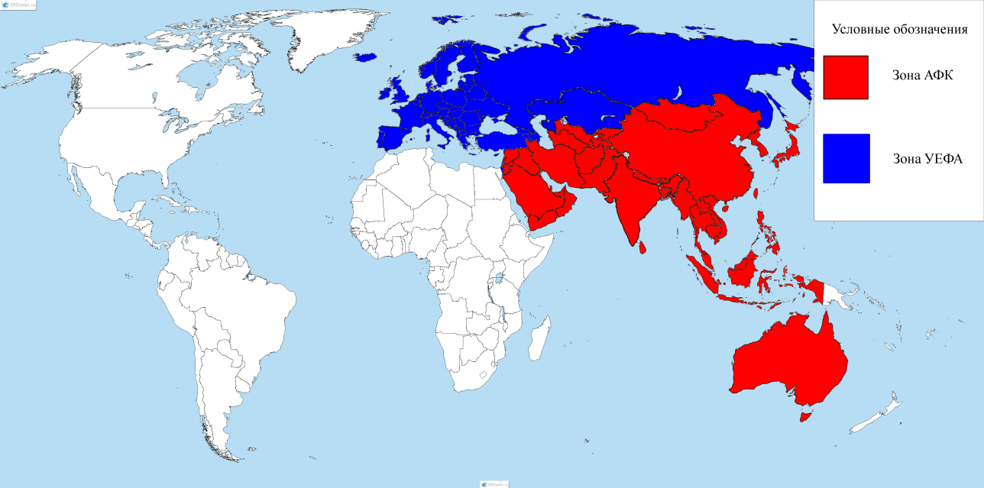
Рис. 1. География УЕФА и АФК (сост. автором по офиц. данным УЕФА и АФК)
Еще одна вещь, которую важно отметить, это принцип выбора клубов для изучения. Очевидно, что в каждой стране существует множество клубов с разнообразными моделями развития и, следовательно, различиями в особенностях международной деятельности. Но для успеха на внутренней и международной арене необходима выстроенная система, которая будет подходить и сегодняшним спортивным реалиям и, что еще важнее, специфике страны, в условиях которой развивается команда. Соответственно, данное исследование ставит целью проанализировать не усредненные типажи международной деятельности футбольных клубов каждой из стран, но наиболее эффективные из них на данный момент.
Каждый из клубов будет рассмотрен с точки зрения выбранных важнейших сфер их международной деятельности, для каждой из которых будет дана характеристика и определены особенности географии.
§2.1 Географические особенности селекции клубов.
Как уже было сказано, селекция футбольных клубов – это процесс поиска и отбора игроков для команды. Несмотря на то, что значение остальных аспектов год от года возрастает, качество селекции игроков и подбор специалистов остаются основными показателями успешности деятельности футбольных клубов. Для его характеристики можно выделить три категории: структуру состава команды, состав тренерского штаба и ответственных за спортивную составляющую специалистов, а также, в качестве результата, собственно достижения клуба. Так как все рассматриваемые клубы по умолчанию являются сильнейшими в последних розыгрышах своих внутренних первенствах, мерилом их достижений станут выступления на международной арене в течение последних лет. Здесь стоит отметить, что путевку на континентальные первенства получают не только победители национальных соревнований, но и клубы, занимающие призовые места, но они начинают свой путь на разных стадиях турнира. К примеру, страны, занимающие первые четыре строчки в таблице коэффициентов УЕФА, получают четыре путевки в Лигу Чемпионов УЕФА и три путевки в Лигу Европы УЕФА, которые распределяются между местными командами по итогам каждого сезона [3]. Более того, место в континентальных кубках могут получить лучшие команды не только национальных чемпионатов, но и кубков страны, поэтому часто в местном чемпионате образуется круг из пяти-шести сильнейших команд, которые из года в год претендуют на эти места. Соответственно, такой показатель позволит увидеть, входит ли нынешний чемпион в этот круг, предположить, существует ли он в данной стране и сделать вывод о стабильности благосостояния и силы футбольных клубов в ней.
Относительно составов команд в контексте их международной деятельности интересно изучить представительство в них легионеров. Это можно сделать с нескольких точек зрения, и наиболее очевидная из них – количественная. По численности легионеров в составе выделяются следующие клубы:
Клуб | Страна | Легионеров, чел.
Монако | Монако | 29
Дюделанж | Люксембург | 24
Селтик | Шотландия | 22
ПСЖ | Франция | 20
Ювентус | Италия | 19
АПОЭЛ | Кипр | 19
ПАОК | Греция | 19
Слован | Словакия | 19
Альбирекс | Сингапур | 18
Манчестер Сити | Англия | 18
Таблица 1. Клубы с наибольшим числом легионеров в составе (сост. автором) [57]
Первое, что можно заметить – среди клубов с наибольшим количеством легионеров только один представляет Азию. Низкая привлекательность для легионеров азиатских клубов всегда была одним из главных доводов в пользу отнесения ее к футбольной периферии. С другой стороны, далеко не все клубы, находящиеся в данном списке, представляют передовые футбольные страны или сами причисляются к футбольной элите. Несколько из них представляют небольшие по площади и населению государства, что позволяет предположить, что обилие легионеров в них связано с нехваткой местных футболистов высокого уровня. Также можно отметить, что такие страны, как Греция, Кипр и Италия, относящиеся к странам Южной Европы, могут похвастаться благоприятными климатическими условиями, что важно для легионеров из африканских и латиноамериканских стран. Шотландия близка к родине футбола, которая остается центром притяжения футболистов со всего мира. При этом местный чемпионат менее конкурентоспособен, чем английский, поэтому приезжим игрокам проще закрепиться в нем. Словакия сочетает в себе не самый высокий уровень местного чемпионата по европейским меркам и географическое положение в центральной части Восточной Европы. Это удобно для легионеров и при движении в будущем в западном направлении – в сторону Франции, Германии или Испании, и в восточном – в сторону России и Украины. Соответственно, во всех перечисленных случаях ведущим в вопросе футбольной миграции выступает географический фактор. Франция и Англия являются одними из наиболее развитых государств мира, поэтому в их притягательности основную роль играет фактор социального развития стран. Сингапур можно считать уникальным не только как единственную азиатскую страну в этом списке, но и как сочетающего сразу два фактора притяжения для легионеров – с одной стороны, очевидно, что город-государство имеет проблемы с высококвалифицированными футболистами, и поэтому местные клубы вынуждены искать игроков заграницей. С другой стороны, также как Франция и Англия, Сингапур является высокоразвитым государством, и качество жизни в нем тоже играет свою роль [52].
В противоположность перечисленным клубам, выделяются и те, в которых нет ни одного легионера. Все эти команды азиатские: они представляют Афганистан, Пакистан, Бутан, Шри-Ланку, КНДР, Сирию и Ирак. В качестве причин отсутствия легионеров в них можно выделить социальный и политический аспекты. Все эти страны отличаются низким уровнем жизни и практически полным отсутствием социальных гарантий для легионеров. Более того, многие из них известны благодаря радикальным исламистским организациям, с которыми конфликтуют демократические государства Запада. Если говорить о КНДР, то это государство также является идеологическим противником Европы и США, и именно по идеологическим причинам сюда для легионеров и иностранных тренеров путь закрыт. Очевидно, что в таких условиях легионеры стремятся обходить эти страны стороной, что и сказывается на их полном отсутствии в местных клубах. С точки зрения региональных различий можно отметить, что наибольшие проблемы наблюдаются в Южной части Центральной Азии, так как Афганистан, Пакистан, Бутан и Шри-Ланка относятся именно к этому региону [7].
От количественной характеристики легионеров логично перейти к качественной. Она будет заключаться в изучении национальности легионеров и том, какие направления миграции для них наиболее популярны. Это покажет основные направления селекции клубов и регионы их интересов, а также позволит понять причины, по которым легионеры выбирают конкретные регионы и клубы. Наибольшее число легионеров выходят на футбольный трансферный рынок из следующих стран:
 |  | Из них:
Страна | Число легионеров | В Европе | В Азии
Бразилия | 71 | 43 | 28
Испания | 49 | 39 | 10
Франция | 44 | 42 | 2
Япония | 30 | 4 | 26
Аргентина | 22 | 20 | 2
Сербия | 21 | 17 | 4
Нигерия | 21 | 13 | 8
Италия | 20 | 19 | 1
Португалия | 20 | 20 | 0
Хорватия | 20 | 17 | 3
Таблица 2. Страны-лидеры по числу игроков в зарубежных клубах (сост. автором) [57]
В данном списке с отрывом лидирует Бразилия, причем удельный вес ее игроков высок и в Европе, и в Азии. Так же, как и Аргентина, эта страна связана с европейским регионом колониальным прошлым, а преобладание португальского и испанского языков в них упрощает процесс адаптации местных игроков в клубах. Кроме того, не стоит забывать, что футбол в этих двух странах развит на высоком уровне, поэтому молодые латиноамериканские футболисты не теряются на фоне европейских игроков. Еще одним важным моментом является экономическая выгодность поиска молодых игроков за пределами Европы, так как их изначальная рыночная стоимость на порядок меньше. Этим же сочетанием факторов объясняется присутствие Нигерии в данном списке: британские колонисты в своих владениях часто создавали спортивные общества и футбольные клубы, что определило высокое по региональным меркам развитие футбола в этой стране на сегодняшний день. Таким образом, основными факторами подвижности футболистов данных стран можно считать экономический и исторический [52]. Еще одной неевропейской страной в списке является Япония. Вот ее присутствие в нем объясняется по большей части экономическими причинами. Большинство из японских легионеров сконцентрировано в сингапурском клубе «Альбирекс Ниигата», уже упоминавшемся ранее, который является сателлитом японского клуба с тем же названием, его владельцем является японец, а спонсируется он японской компанией [1]. В остальных клубах такого серьезного скопления игроков из данной страны нет, однако также можно проследить взаимосвязь между привлечением японских футболистов и финансовых, а также управленческих ресурсов страны Восходящего Солнца.
Для европейских стран, представленных в данном списке, на первый план выходят спортивные и географические факторы мобильности [52]. Их чемпионаты отличаются высоким уровнем конкуренции даже по европейским меркам, соответственно, тем игрокам, которые не могут ее выдержать, приходится переходить в более слабые чемпионаты, либо наоборот, выросшие в данной среде футболисты идут на повышение в ведущие лиги. При этом заметно, что для некоторых стран выделяются близлежащие карликовые государства, в которых концентрация легионеров из этих стран наибольшая. Так, для Испании это Андорра и Гибралтар, для Италии – Сан-Марино и Мальта, для французов особенно притягателен Люксембург. Также стоит отметить большое количество испанских легионеров в Индии, что объясняется активным вложением инвестиций из страны несколько лет назад, когда происходило становление индийского футбола. С того времени многие местные клубы активно приглашают испанских футболистов и специалистов. Легионеры из Сербии и Хорватии большей частью сконцентрированы в Восточной Европе, причем если сербские футболисты часто играют в чемпионатах балканских стран, то хорватские большим числом представлены в клубах Прибалтики и Молдавии. Так, в составе чемпиона Литвы последнего сезона – «Судувы», сразу пять хорватских легионеров, а в боснийском «Сараево» четверо футболистов имеют сербское гражданство [57]. Португальские футболисты равномерно распределены по европейским клубам, что можно объяснить трансферной политикой лиссабонской «Бенфики», которая долгие годы является отличительной чертой клуба. Дело в том, что она обладает одной из сильнейших футбольных школ в Европе и специализируется на взращивании собственных воспитанников и продаже их в крупные клубы с целью максимизации прибыли от этих сделок. В связи с этим, нет какого-то конкретного ареала, в пределах которого концентрировалось бы наибольшее число португальских легионеров, зато они не представлены в азиатских командах, которые не могут соперничать в торгах по талантливым футболистам с европейскими. Таким образом, на футбольную миграцию игроков из Португалии наибольшее влияние оказывает экономический фактор [52].
Еще один аспект, на который стоит обратить внимание в контексте футбольной миграции, это игроки с двойными гражданствами. Этот феномен получил особенное распространение со второй волной миграции, произошедшей после Второй мировой войны [54]. После нее появилось множество футболистов, обладающих сразу европейским и латиноамериканским гражданствами. Чаще всего можно встретить комбинации португальского гражданства с бразильским, аргентинского с итальянским и испанским. Большое их количество встречается в клубах Южной и Западной Европы, хотя и в других регионах можно найти данные примеры: так, в составе «Зенита» из Санкт-Петербурга сразу три игрока обладают аргентинским и итальянским гражданствами [5]. Другими источниками таких футболистов являются заморские департаменты стран, население которых получает и местное гражданство, и гражданство страны, чьей территорией является этот департамент. Такое явление наиболее характерно для игроков из Франции и ее владений.
Значимость игроков с двойным гражданством для клубов Европы возросла после введения правила Босмана, повлиявшего, вообще говоря, на весь трудовой рынок Европы. В 1990 году он отстоял для себя право перейти во французский «Дюнкерк», предлагавший ему лучшие условия, из бельгийского «Льежа» без необходимости выплачивать компенсацию своему бывшему клубу. Раньше это обстоятельство сильно ограничивало интерес к так называемым свободным агентам на европейском трансферном рынке, на которых распространялось европейское трудовое законодательство. После прецедента с Босманом в него внесено правило, названное именем игрока, позволившее европейским рабочим свободно перемещаться по Европейскому союзу, и это еще один реальный пример влияния футбола на общественно важные проблемы [62]. После этого игроки с гражданством ЕС, по сути, перестали считаться легионерами, поэтому футбольные клубы стали предлагать иностранцам получить гражданство страны, в которой они играют. Нужно отметить, что европейское законодательство позволяет такое действие при непрерывном проживании работника на территории страны в течение нескольких лет. В том числе и из-за этого селекционеры европейских клубов сфокусировали внимание на молодых талантах, которые могли бы продолжать развиваться в системе молодежных команд, а к моменту приглашения в основной состав имели основания для получения местного гражданства. Это привело к увеличению разнообразия комбинаций гражданств игроков и увеличению общего числа футболистов, получающих двойные гражданства.
От изучения состава команд целесообразно перейти к исследованию других важных структур для футбольного клуба – главных тренеров, менеджеров и спортивных директоров команд. Здесь стоит обозначить различия между владельцем команды и ее спортивным директором. Если первый курирует вопросы финансирования клуба и глобального вектора его развития, то на втором лежат обязанности по работе непосредственно с персоналом футбольного клуба и взаимодействии между основной и молодежными командами. Можно сказать, что владелец клуба управляет его экономической деятельностью, а директор – спортивной. Еще одна важная черта, которую стоит отметить – часто в клубах должность главного тренера и менеджера клуба занимает один и тот же человек, который сочетает полномочия этих двух должностей. Безусловно, это требует глубокого понимания футбола, поэтому такие специалисты являются наиболее квалифицированными на рынке.
Если говорить о главных тренерах, то наиболее востребованы заграницей тренеры из Португалии, которые руководят семью клубами-чемпионами. Причем пять из них тренируют азиатские клубы: из Бангладеш, Китая, Кореи, Саудовской Аравии и Малайзии. К примеру, китайский «Шанхай СИПГ» с декабря 2017 года тренирует специалист Витор Перейра и в первый же полный сезон во главе клуба сделал его чемпионом страны, при этом отклонив в 2019 году предложение от английского «Эвертона», который он ранее тренировал [61]. Это говорит о том, что и клуб развивается под его руководством в правильном направлении, и сам тренер доволен своим положением в нем на данный момент. Вероятно, это можно объяснить сочетанием высокой квалификации тренеров из этой страны и более низкими финансовыми запросами по сравнению с французскими, испанскими или итальянскими тренерами. Также востребованы тренеры из Сербии и Испании, причем сербы тренируют несколько азиатских клубов, в частности, из Филиппин и Ирака, а испанец Хави тренирует в Катаре. Интересно, что для азиатских клубов как раз нехарактерно совмещение главным тренером работы еще и на посту менеджера команды, так как для европейцев азиатские клубы чаще всего становятся дебютом в тренерской карьере, особенно такое начало работы на этом поприще характерно для бывших футболистов. Такое решение выгодно обеим сторонам, так как новоиспеченный тренер получает необходимый опыт, а азиатские клубы и федерации повышают свой престиж и активизируют внимание к местному футболу со стороны Европы. При этом очевидно, что такое решение могут позволить себе немногие страны Азии: в основном в основном список стран, приглашающих европейских специалистов, совпадает со списком крупнейших экономик региона. Среди спортивных директоров и менеджеров команд иностранцев еще меньше, часто даже при иностранном главном тренере эти должности остаются за местными специалистами.
Есть несколько факторов, влияющих на национальность специалистов, работающих в клубе. Основной из них – сила местных школ подготовки персонала. Естественно, немецкие клубы не так активно ищут менеджеров или директоров в других странах, так как местная школа подготовки тренеров признана во всем мире, доказательством чему может послужить факт, что последнего победителя Лиги Чемпионов УЕФА, английский «Ливерпуль», тренирует немец Юрген Клопп, а многолетнего чемпиона Франции «Пари Сен-Жермен» - его соотечественник Томас Тухель [57]. То же самое можно сказать про японских тренеров в Азии. Соответственно, национальность тренерского штаба клуба нельзя считать отражением его силы, далеко не всегда лучшие клубы тренируются иностранцами. Еще один фактор – географический. Во многих случаях, клубы ищут специалистов в соседних странах, так как им проще адаптироваться к работе и местной культуре. Так, бутанский футбольный клуб «Паро» тренирует индус, а многие специалисты из России нашли себе место в клубах из стран бывшего СНГ [57]. Последний важный аспект – руководство клуба. Владельцы команды охотно приглашают в клубы своих соотечественников, так как это позволяет наладить контакт в вертикали клуба и эффективнее им управлять. Благодаря этому, например, в «Монако» и греческом ПАОК работают спортивные директора из России.
И состав команды, и состав тренерского штаба самым непосредственным образом влияют на результаты команд на международной арене. Главное, что можно заметить при их изучении – азиатский футбол намного менее стабилен, чем европейский. Если в Европе существует стабильная футбольная элита – клубы, которые постоянно находятся на самом высоком уровне, и каждый год разыгрывают между собой звание лучшего, то для Азии обычна ситуация, когда смена элиты происходит постоянно, и почти каждый год к победе в континентальных кубках приходят новые клубы:
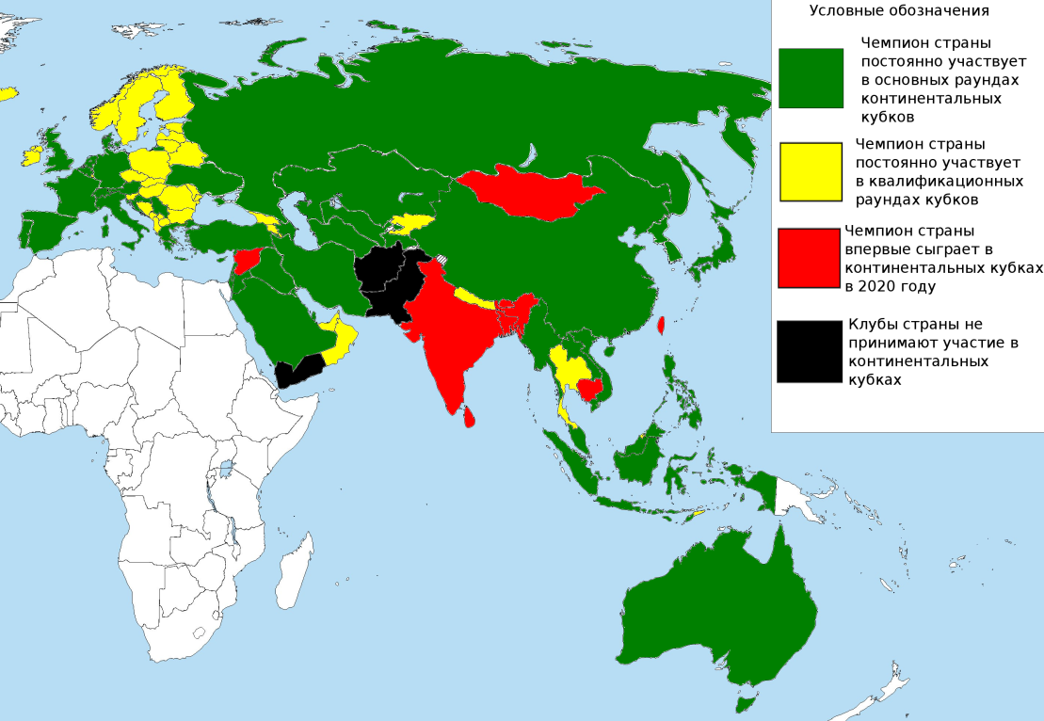
Рис.2 Стабильность сильнейших футбольных клубов стран УЕФА и АФК (сост. автором на основании результатов клубов в сезонах 2014/2015-2018/2019)
С одной стороны, это означает, что азиатский футбол менее предсказуем и более интересен для стороннего зрителя. С другой стороны, это также и является одной из причин отставания азиатских сборных команд от европейских: для главных тренеров национальных команд задача выбора состава намного проще, когда основной костяк команды постоянно получает практику игры против сильнейших соперников. Так, ливанский «Аль-Ахед» в 2019 году впервые в истории выиграл Кубок АФК, а чемпионы даже не самых отстающих в футболе стран – ОАЭ и Индии, впервые приняли участие в континентальных кубках в 2020 году. Более того, клубы из Афганистана и Пакистана вовсе не принимают участия в азиатских соревнованиях, как и сильнейшие клубы Сингапура последних четырех лет, один из которых является сателлитом японского клуба, а второй и вовсе представляет Бруней, чей чемпионат настолько неконкурентоспособен, что ДПММ вынужден играть в чемпионате другой страны. В целом заметно, что наименее стабильны в АФК клубы южной части Центральной Азии, где футбол наименее развит, а наиболее стабильны клубы Восточной Азии, являющиеся традиционными лидерами азиатского футбола. В Европе же все сильнейшие клубы своих стран являются постоянными участниками как минимум квалификации еврокубков, что говорит о том, что они постоянно находятся среди сильнейших местных клубов при намного более высоком уровне конкуренции, чем в азиатских чемпионатах, а значит, имеют достаточно стабильное финансирование, сильный состав футболистов и тренерский коллектив.
Многое о соотношении сил чемпионатов стран Европы и Азии могут сказать рейтинги ФИФА, УЕФА и АФК. Рейтинг ФИФА составляется, исходя из успехов сборных команд стран, которые конвертируются в баллы по формулам, оговоренным организацией [26]. В нем в первую десятку входят 6 представителей зоны УЕФА, а из азиатских стран выше всех располагается Япония, но лишь на 28 месте, а в топ-50 входят всего четыре азиатские страны – меньше, чем европейских стран в ведущей десятке. Рейтинги УЕФА и АФК составляются похожим образом, но они уже учитывают клубные успехи представителей стран. Положение страны в них влияет на квоту на участие в континентальных клубных турнирах. В Европе выделяется так называемая «большая пятерка» - это чемпионаты Испании, Англии, Германии, Италии и Франции, считающиеся сильнейшими клубными турнирами Старого света. Эти страны составляют первую пятерку рейтинга УЕФА и являются недосягаемыми для других. В нижней части рейтинга находятся в основном карликовые и островные государства [4]. В клубном рейтинге АФК по аналогии можно выделить «большую шестерку» - чемпионаты Китая, Японии, Катара, Южной Кореи, Саудовской Аравии и Ирана по нему намного выше остальных. В нижней части находятся карликовые государства, Пакистан и Афганистан, где социальные и политические проблемы отодвигают развитие футбола на второй план [10].
Основываясь на этих данных и принципе мир-системного анализа И. Валлерстайна, можно составить следующую картину:
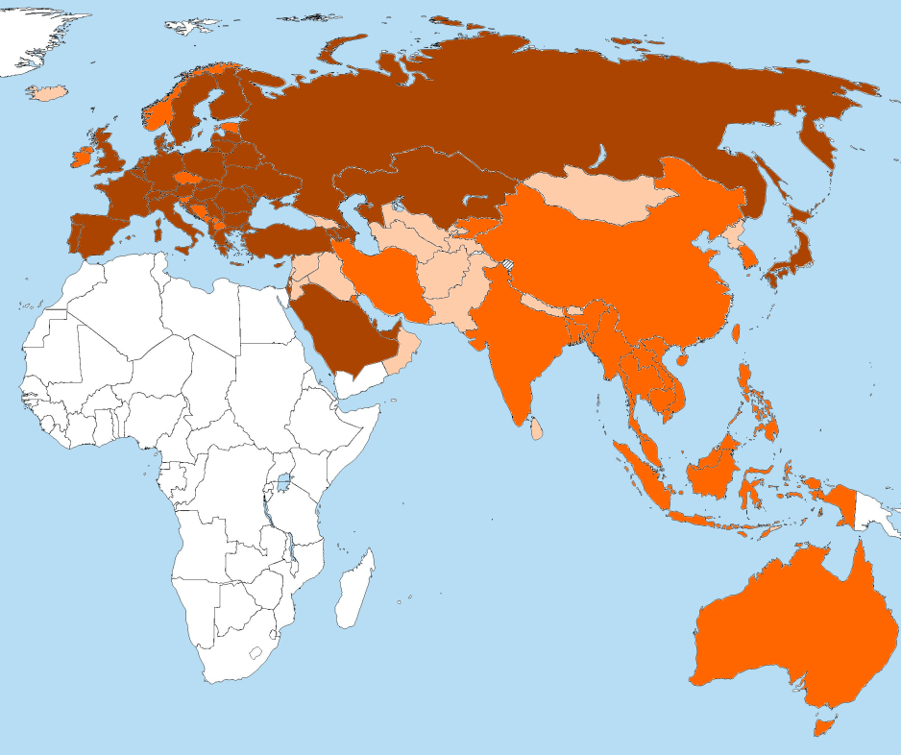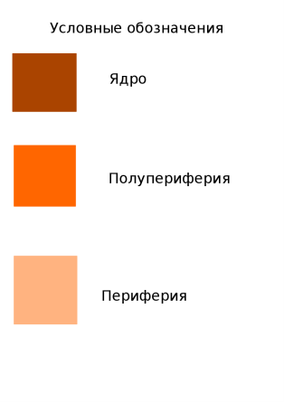
Рис. 3 Селекционная деятельность футбольных клубов с позиций мир-системного анализа (сост. автором на основе таблиц 1,2, прил.2 и рис.2)
Ядро в данном случае представляют страны, клубы которых отличаются наиболее развитой селекционной деятельностью, выражающейся в привлекательности их для иностранных игроков и тренеров в сочетании с высокими спортивными результатами. Заметно, что к нему в данном аспекте относятся практически все европейские страны, а также Япония и несколько стран Юго-Западной Азии. Их отличает совмещение привлекательности для иностранных игроков и специалистов, высокой мобильности местных футболистов и тренеров и достаточно стабильных результатов футбольных клубов этих стран. Страны полупериферии отстают как минимум по одному из этих аспектов: например, китайские и корейские клубы существуют в условиях жесткого лимита на легионеров, сильно ограничивающего их возможности по привлечению иностранных игроков, а индийские клубы не отличаются высокими результатами на континентальной арене. Клубы стран периферии являются отстающими по всем селекционным аспектам; из европейских стран к ним относится только Исландия, а большая часть зоны периферии приходится на Ближний Восток и Среднюю Азию.
В целом, селекционная деятельность клубов остается крайне важной и оказывающей наиболее серьезное влияние непосредственно на результаты команды. При этом очевидны различия в уровне развития селекции футбольных клубов Европы и Азии, и это является одной из основных причин отставания уровня азиатского футбола от европейского. Это особенно заметно во время встреч между европейскими и азиатскими командами в рамках товарищеских турниров или Клубного Чемпионата мира ФИФА.
§2.2 География экономической деятельности клубов.
Экономическая деятельность футбольных клубов в данном исследовании связана, как уже было сказано, с привлечением финансовых средств для обеспечения деятельности клуба. Невозможно приглашать в свой состав сильных игроков и тренеров, не имея для этого финансовых возможностей. Если в середине девяностых годов, в годы первых исследований Магуайра, неэкономические факторы играли большую роль, то в современных реалиях экономика играет для футбольных клубов одно из ключевых значений. Крупнейшие футбольные клубы превратились в полноценные бизнес структуры и ключевых налогоплательщиков в своих странах. При этом долгое время данная тематика не была исследована в достаточной мере, и клубы не имели достаточной теоретической базы для своей экономической деятельности. К примеру, еще в 2010 году С.Чедвик отмечал, что практически все футбольные клубы работают себе в убыток, так как их владельцы и спонсоры считали, что у них всегда будет возможность взять денег «откуда-то еще» в случае надобности. Это мнение приводило к нерациональным тратам финансовых средств клубов [60]. Поэтому на сегодняшний день большое число исследований деятельности футбольных клубов производятся именно с экономической точки зрения, а УЕФА ввела систему так называемого финансового фейр-плей для европейских футбольных клубов. Она установила предельный порог превышения затрат клубов над доходами в трехлетний период, ограничила возможности владельцев клубов использовать средства собственных компаний при инвестировании в команды, а также ввела процедуру лицензирования для клубов. Все это было направлено на «улучшение общей финансовой стабильности европейского клубного футбола» [8]. Исходя из всего вышесказанного, необходимость изучения экономического аспекта международной деятельности футбольных клубов становится очевидной.
Самое интересное с точки зрения географии – то, откуда клубы получают деньги для своей деятельности. С превращением футбола в прибыльный бизнес финансирование клубов из-за рубежа стало обычным делом, причем осуществляется оно на нескольких уровнях. Основной – это владелец команды, который может быть как отдельным бизнесменом, так и крупной компанией или группой компаний. Также выделяются несколько особых видов собственности на команды, о которых стоит сказать. Так, частью индийского «Ченнай Сити» владеет футбольный клуб «Базель» из Швейцарии, который помогает клубу в развитии молодежи и, вместе с тем, имеет возможность по упрощенной системе обмениваться с ним футболистами [28]. Это может послужить еще одним доказательством того, что современные футбольные клубы являются влиятельными экономическими игроками и способны сами выступать в качестве спонсоров других команд.
Отдельно нужно выделить еще несколько особенностей, одна из которых характерна для клубов Азии. В некоторых азиатских лигах большинство клубов принадлежат государству, так как они не привлекательны для частных инвесторов, а футбол в этих странах играет важную социальную роль. Такая ситуация характерна для клубов Афганистана, Шри-Ланки, КНДР, Туркменистана, Ирака и Сирии. Можно заметить практически полную корреляцию с перечнем стран, в клубах которых отсутствуют легионеры, и обе эти проблемы взаимозависимы. Очевидно, что все эти клубы не могут рассчитывать на вливание крупных денежных средств, необходимых для покупки дорогостоящих качественных игроков и тренеров. В то же время, без таких приобретений престиж клуба не может вырасти, соответственно, привлечь инвесторов становится проблематично. В итоге получается замкнутый круг, при котором клубы из этих проблемных регионов стагнируют и не могут рассчитывать на качественное улучшение своих показателей.
Европейские клубы таких проблем не испытывают. Более того, многие из них прибегают к децентрализованным в разной степени системам управления. Уникальная система сложилась в ведущих испанских футбольных клубах, «Барселоне» и «Реале». В этих клубах существует система членства, при которой все ключевые решения в жизни команд принимаются демократическим путем через голосование среди их членов, а президент является выборной должностью и избирается на ограниченный срок из их числа. В «Барселоне», к примеру, насчитывается более 144 тысяч членов, или socios, каждый из которых может принимать участие в управленческих решениях клуба [20]. Естественно, в их число входят только преданные фанаты команды, доказавшие свою верность ей; часто это известные люди или звезды других видов спорта. Например, в socios мадридского «Реала» входит прославленный испанский теннисист Рафаэль Надаль [25].
С 1983 года наметилась еще одна особенность финансирования европейских футбольных клубов. В тот год лондонский «Тоттенхем» впервые разместил свои акции на бирже. Позже его примеру последовали некоторые другие клубы, и сейчас акции 26 футбольных клубов котируются на европейских биржах. Сразу несколько таких клубов находятся в Дании, Англии, Турции, Италии и Португалии; отдельные клубы - акционерные общества находятся во многих других странах Европы. Достаточно распространена практика временного выхода футбольного клуба на биржу с целью получения средств на улучшение клубной инфраструктуры. Данная система позволяет получать финансовые дивиденды от новых владельцев акций клуба, чего не дает испанская система членства, но она привлекает в клуб людей, порой не заинтересованных в футболе и развитии клуба. Поэтому акции, поступающие на биржу, дифференцируются на акции с правом голоса и без него [39]. А мюнхенская «Бавария», например, является закрытым акционерным обществом, акции которого принадлежат самому клубу, бренду Adidas, концерну Audi и страховой компании Allianz [2]. Понятно, что далеко не каждому клубу целесообразно выходить на биржу: акционеров привлекают наиболее активно развивающиеся команды, чья стоимость в течение нескольких следующих лет будет расти. Поэтому акционерные общества распространены не только среди крупнейших европейских команд, но и среди середняков, которые показывают тенденцию к росту и улучшению экономического состояния. География инвестиций в такие клубы наиболее обширна, можно сказать, что она охватывает весь мир, и ее практически невозможно отследить. В связи с этим, структуры управления и испанскими футбольными клубами, и клубами - акционерными обществами можно считать наиболее децентрализованными и глобальными.
Исходя из всего этого, можно выделить несколько основных типов источников финансирования футбольных клубов. Беднейшие клубы, неспособные привлечь частных спонсоров, содержатся на государственные средства. Среди частных владельцев в контексте исследования можно отдельно выделить местных по отношению к клубу и зарубежных. Отдельно можно вынести клубы, организованные как акционерные общества или управляемые группами владельцев. Наиболее распространены на сегодняшний день централизованные структуры управления футбольными клубами, при которых во главе стоят бизнесмены или крупные компании. География владельцев сильнейших футбольных клубов Европы и Азии выглядит следующим образом:
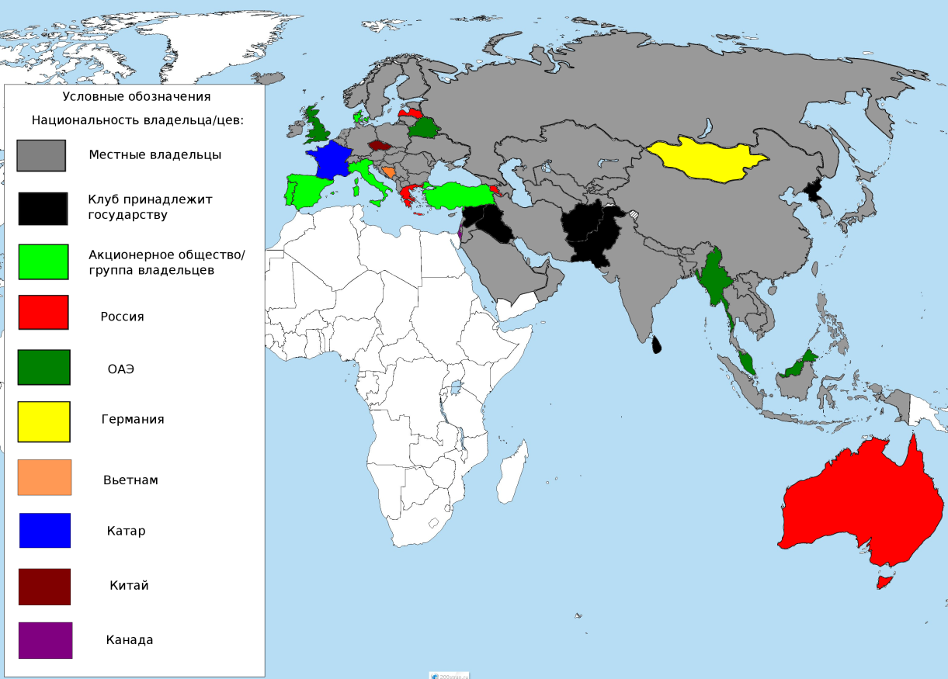
Рис. 4. География владельцев футбольных клубов Европы и Азии (сост. автором по данным прил.2)
Заметно, что больше всего зарубежных владельцев клубов являются выходцами из Объединенных Арабских Эмиратов, также достаточно велико число владельцев из России. Причем если российские владельцы – это бизнесмены, являющиеся владельцами крупных компаний, то владельцами из ОАЭ выступают в основном крупные компании. Более того, большинством из этих клубов владеет City Football Group, являющаяся одним из крупнейших владельцев в современном футболе. Интересно, что ей владеют не только местные шейхи, но также и китайские компании China Media Capital, CITIC Capital, а также американская Silver Lake, так что она во многом является международной [14, 13]. Вполне возможно, что именно китайской долей объясняется интерес компании к рынку Юго-Восточной Азии, где она владеет сразу двумя командами региона. Интересным выглядит решение немецкой G-Mobile вложиться в монгольский клуб «Улан-Батор Сити». Эксперимент можно назвать удачным: всего через три года после создания клуб выиграл Чемпионат Монголии, прервав многолетнюю гегемонию «Эрчима» [15]. В целом же данная картосхема доказывает, что Западня Европа является регионом, представляющим наибольший интерес для инвесторов из Юго-Западной Азии, Восточной Азии и Америки, а также позволяет отметить регион ЮВА как один из потенциальных центров привлечения иностранного капитала наряду с Европой.
Второй уровень финансирования команд – это спонсорские контракты. Несмотря на то, что многие владельцы футбольных клубов владеют крупным бизнесом, не так часто их титульным спонсором являются эти компании. Следует вспомнить, что титульные спонсоры команд являются основными партнерами клубов, оказывают им наиболее весомую поддержку и именно их логотипы наносятся на игровые футболки клубов. Вообще говоря, у крупных клубов имеется по нескольку спонсоров, каждый из которых вносит свой вклад в финансовое благосостояние команды. Однако именно титульные спонсоры чаще всего ассоциируются с командами. Так выглядит их география:
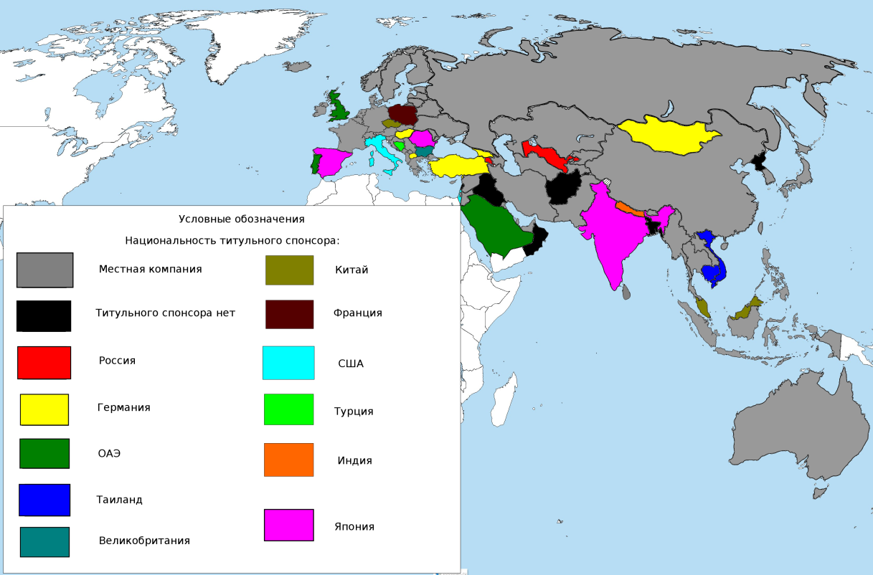
Рис. 5. География титульных спонсоров футбольных клубов (сост. автором по данным прил.2)
Заметно, что иностранных спонсоров в клубах намного больше, чем иностранных владельцев. Понятно, что для управления командой необходимо понимать ее особенности, часто связанные с местными культурой, традициями и менталитетом, что часто может сделать только местный специалист. При этом для спонсора имеет значение лишь финансовая привлекательность клуба и регионального рынка, к которому он принадлежит, поэтому здесь иностранным компаниям приходится гораздо проще. Главная особенность в географии спонсорства футбольных клубов заключается в том, что основные регионы привлечения иностранных спонсоров – Восточная Европа и Южная Азия. Причем азиатские регионы притягивают в основном азиатские компании – японские, китайские, тайские и индийские, которые представлены также и в Западной Европе, а Восточная Европа концентрирует финансы и европейских, и азиатских компаний; особенно много в ней спонсоров из Германии. В Западной Европе и Юго-Западной Азии преобладают спонсоры из Объединенных Арабских Эмиратов. Интересно, что Израиль предстает центром североамериканских инвестиций в Европе: «Маккаби» из Тель-Авива владеет бизнесмен из Канады, а его спонсором является компания из США, работающая в первую очередь именно на канадском рынке [12, 27]. Этот случай как раз можно считать примером того, как национальность владельца влияет на выбор титульного спонсора клуба. В целом, судя по данной картосхеме, спонсорство – первый из аспектов международной деятельности, в котором акцент смещен с Западной Европы восточнее.
Если соотносить географию зарубежного владения футбольными клубами и их спонсорства, может удивить ситуация, складывающаяся в скандинавских странах, которые являются очень привлекательными для иностранных инвестиций, но при этом мало используют их в футболе. Более того, если сравнивать их с китайскими, японскими и российскими футбольными клубами, в которых наблюдается похожая картина, приравнять к ним скандинавские команды не получится. Причина в том, что «Зенит», «Шанхай СИПГ» и «Касиму Антлерс» спонсируют крупные местные корпорации, обладающие огромными финансовыми возможностями, поэтому в их случае привлечение иностранного капитала и не является необходимым. А вот о «Мольде», «ХИК» и «Юргордене» такое сказать нельзя – их спонсируют не самые крупные местные компании. Такое явление можно объяснить, обратившись к скандинавской модели менеджмента. Дело в том, что она предполагает строгую иерархичность – отсюда владение клубами местными бизнесменами, и принцип умеренности, благодаря которому скандинавские футбольные клубы стремятся максимизировать отдачу от тех скромных финансовых средств, которыми они располагают [40]. При этом и специфичность менталитета и традиций менеджмента передовых стран Восточной Азии также сыграли свою роль в том, что японские, китайские и корейские футбольные клубы отдают предпочтение местным владельцам и спонсорам.
Третья из составляющих финансовой системы клубов – поставка спортивной экипировки. Не только от качества игроков зависит результат команды, но и от качества их формы и ее соответствия современным требованиям и технологиям. Этим вопросом занимаются технические спонсоры команд, занимающиеся производством спортивной экипировки для них. Помимо собственно качества производства, особое внимание уделяется дизайну формы, который должен отражать клубные традиции и быть привлекательным для глаз болельщиков. Конечно, качественное исполнение обоих данных аспектов могут обеспечить лишь саамы крупные производители. Именно поэтому современные футбольные клубы уделяют большое внимание сотрудничеству с проверенными спортивными брендами. Географию поставщиков спортивной экипировки футбольным клубам можно увидеть на следующей картосхеме:
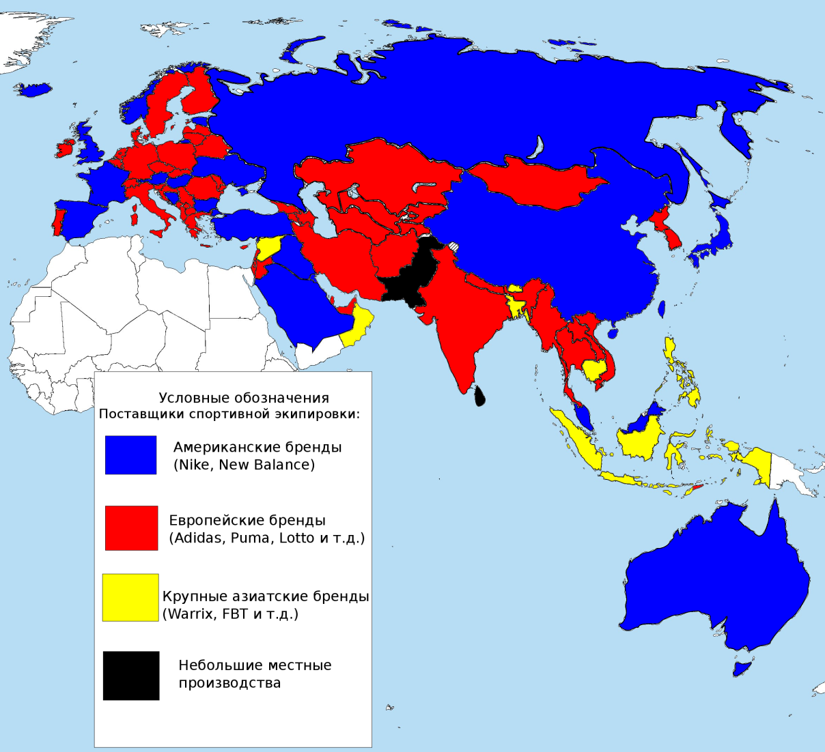
Рис. 6. География брендов-поставщиков спортивной экипировки футбольным клубам (сост. автором по данным прил.2)
Очевидно доминирование американских и немецких брендов в сильнейших клубах Европы и Азии. Естественно, большую часть рынка занимают два гиганта – Adidas и Nike, на их долю приходится практически его половина. Помимо них, весомый вклад в представительство фирм из США и Германии вносят Puma и New Balance. Причем, если американские бренды представлены повсеместно от Австралии до Исландии, то немецкие преобладают в отдельных регионах: Центральной, Южной и Юго-Восточной Азии, Скандинавии и Центральной Европе [58]. Интересно, что именно в этом аспекте прослеживается то, что Nike стал по-настоящему глобальным брендом и больше не привязывается исключительно к США: компания сотрудничает не только с представителями американских партнеров, но и с клубами основных идеологических конкурентов – России и Китая, и даже откровенных политических врагов – Ирака. Также можно отметить серьезное представительство испанских брендов в Восточной Европе: их контракты обходятся клубам дешевле, при этом европейское качество производства сохраняется, поэтому многие из не самых богатых команд прибегают к услугам испанских брендов. То же самое можно сказать о производителях из Дании и Италии. Клубы из Пакистана, Шри-Ланки и Кувейта не имеют поставщика экипировки – для этих команд ее производят небольшие местные фирмы, а контракты с крупными компаниями для них не по карману. Можно заметить, что эти клубы этих стран и в других аспектах экономической деятельности не являются привлекательными для иностранных инвестиций, так что это не должно удивлять.
С увеличением экономических возможностей футбольных клубов крупные бухгалтерские фирмы стали публиковать рейтинги финансовой эффективности их деятельности. Основным из них считается ежегодный рейтинг известной бухгалтерской фирмы Deloitte, которая оценивает множество показателей и на их основе составляет список наиболее прибыльных футбольных клубов. Последний их отчет на данный момент датирован январем 2020 года [59]. Он рассматривает доход футбольных клубов как сумму трех элементов: продажи клубной продукции, билетов и стоимости телевизионных прав на трансляции матчей клубов. К примеру, так выглядит структура доходов футбольного клуба «Барселона», впервые в истории рейтинга вышедшего на первое место по финансовой эффективности:
Рис. 7. Структура доходов ФК «Барселона» в 2019 году [59].
Для каждого клуба, попавшего в двадцатку лучших по экономической деятельности, имеется такое подробное пояснение, позволяющее сравнить их не только по месту в рейтинге, но и по конкретным показателям. Общий список выглядит следующим образом:
Рис. 8. ТОП-20 футбольных клубов по экономической эффективности [59].
Главное, что бросается в глаза – всю двадцатку составляют клубы из четырех ведущих лиг Европы – Англии, Испании, Германии и Франции. Более того, семь из них представляют Англию, так что ее можно выделить особо. С экономической точки зрения Английской Премьер-лиге нет равных в мире: особенно это заметно по стоимости телевизионных прав на ее показ, которая год от года только растет. При этом стоит отметить, что в первой пятерке находится лишь один английский клуб, а в прошлогоднем рейтинге было на два клуба из Англии больше. Из этого можно сделать вывод, что финансовое благосостояние клубов из Испании, Италии и Германии растет скоро, возможно, рейтинг в плане географии клубов, попавших в него, станет более сбалансированным. Все четыре победителя национальных чемпионатов и «Ливерпуль» - победитель Лиги Чемпионов УЕФА-2018/2019 входят в первую десятку рейтинга, что говорит о том, что для них эффективность экономической деятельности сочетается с высокими спортивными результатами. С другой стороны, они составляют лишь четверть данного рейтинга, поэтому полной корреляции между спортивным и экономическим аспектами деятельности клубов не наблюдается.
С точки зрения мир-системного анализа различия в экономической деятельности клубов можно представить следующим образом:
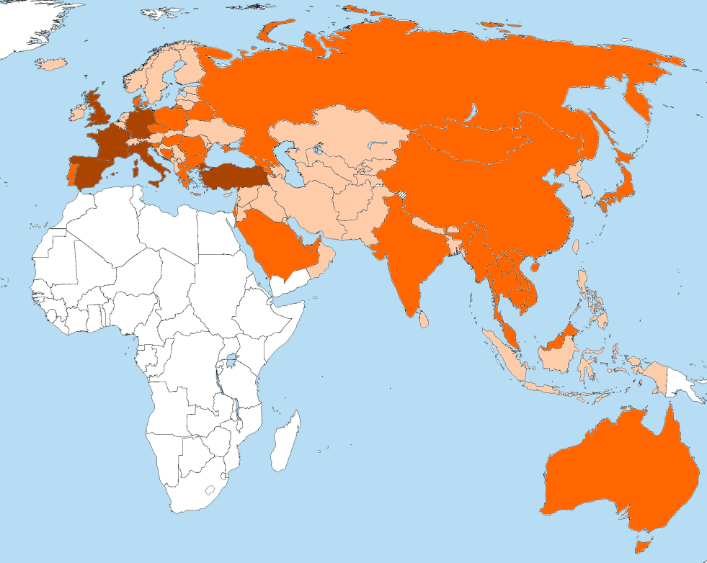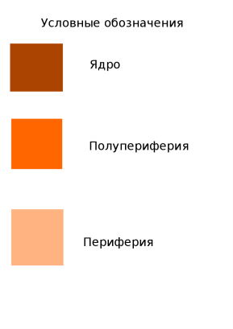
Рис. 9. Экономическая сфера деятельности клубов с точки зрения мир-системного анализа (сост. автором по данным рис. 4-8 и прил.2)
По экономической деятельности к ядру отнесены страны, клубы которых привлекательны для иностранных инвесторов, и, кроме того, предприниматели и компании этих стран финансово поддерживают зарубежные клубы. Заметно, что к «ядру» по экономической деятельности можно отнести гораздо меньше стран, чем в плане селекции, и все эти страны – европейские. К зоне полупериферии отнесены те страны, где выделяется только один из данных аспектов. Например, российские футбольные клубы принадлежат местным предпринимателям и компаниям, но они в свою очередь являются владельцами и спонсорами многих ведущих клубов за пределами России – например, «Монако», греческого ПАОКа или австралийского «Мельбурна». Стоит отметить, что регион Ближнего Востока и Средней Азии большей частью снова попал в зону периферии, что характеризует его как один из наиболее отстающих. Также можно отметить слабую международную экономическую деятельность на данный момент клубов Южной Кореи, Индонезии и Филиппин, что во многом связано с желанием футбольных федераций этих стран развивать местные футбольные рынки.
В целом, исследования финансового аспекта международной деятельности футбольных клубов подтверждают, что европейские команды остаются наиболее привлекательными для инвестиций крупных бизнесменов, компаний и брендов. При этом можно отметить несколько географических особенностей. Так, большинство иностранных титульных спонсоров представлено в футбольных клубах Восточной Европы и Юго-Западной Азии, а не в Западной Европе, как это можно было бы предположить. Интересным является финансирование чемпиона Монголии немецким владельцем и спонсором по совместительству, а также популярность немецких брендов спортивной экипировки в клубах стран Центральной, Южной и Юго-Восточной Азии. Из этого можно сделать вывод, что футбольная Азия является достаточно крупным центром притяжения финансов из Германии. Особо можно выделить регион Юго-Восточной Азии, который концентрирует в себе большую часть азиатских инвестиций, причем как извне региона, так и от его двух крупнейших экономик – Индонезии и Таиланда. Этот факт полностью вписывается в Вьентьянскую Декларацию по сотрудничеству в области спорта, принятую в 2013 году, направленную на сближение и сотрудничество в АСЕАН, в том числе и в футбольной сфере [34]. Учитывая, что на данный момент страны региона не отличаются футбольными успехами и между ними существуют серьезные диспропорции, создание с помощью данного соглашения единого спортивного пространства стран ЮВА может помочь повысить их конкурентоспособность на международной арене и сократить разрыв между национальными клубными чемпионатами. Таким образом, экономическая активность футбольных клубов может быть как показателем общего уровня развития экономик стран, которые они представляют, так и оказывать влияние на экономическую сферу и экономические отношения между государствами. При всем при этом, в плане ее эффективности все еще доминируют футбольные клубы лишь четырех европейских стран, что подтверждает теорию о футбольном Севере, который притягивает подавляющую часть футбольных финансов мира.
§2.3 Социальная сфера деятельности клубов и ее географические особенности.
В данной работе социальная сфера деятельности охватывает социально значимые акции, проекты и постоянные инициативы клубов. Футбол является самым популярным видом спорта в мире и наиболее демократичным, поэтому он популярен среди самых разных слоев населения. Более того, для наименее защищенной части общества он является даже более значимым, поэтому социальная важность футбола неоспорима и давно осознается футбольными клубами и организациями. Так, УЕФА организует множество программ социальной ответственности, посвященным борьбе с экологическими и социальными проблемами, а также расизмом и дискриминацией во всех их проявлениях. Ключевыми партнерами УЕФА в этой области являются [6]:
- Сеть FARE («Футбол против расизма в Европе»);
- Проект Cross Countries, посвященный миротворческой деятельности;
- Фонд Terre des homes, отвечающий за защиту детей;
- Национальные ассоциации УЕФА, ответственные за социальную солидарность и ситуацию с беженцами;
- Центр доступности футбола в Европе, курирующий программу «Футбол для всех»
В рамках этой программы УЕФА также сотрудничает с футбольными и спортивными федерациями для людей с ограниченными возможностями. Помимо всех них, ассоциативными партнерами Ассоциации являются [6]:
- South Pole Group – группа компаний, занимающаяся проблемами устойчивого развития и экологии;
- Всемирный фонд дикой природы (WWF);
- Европейская сеть «Здоровые стадионы»;
- Чемпионат мира среди бездомных
Очевидно, что Европейская Футбольная Ассоциация уделяет серьезнейшее внимание вопросам социальной ответственности и требует того же от национальных ассоциаций и футбольных клубов. У Азиатской Конфедерации Футбола также существует множество социальных программ. Их основные направления несколько отличаются от проводимых УЕФА и соответствуют наиболее важным проблемам азиатского региона. К ним относятся работа с молодежью, образование, равноправие между мужчинами и женщинами, здоровье и гуманитарная помощь при катастрофах. Также как и у УЕФА, у АФК есть несколько партнеров в социальной деятельности [24]:
- One World Play Project – проект, продвигающий футбол как инструмент для достижения социальной солидарности;
- Международная федерация футбола среди людей с церебральным параличом;
- Управление верховного комиссариата ООН по делам беженцев;
- Международные федерации Красного Креста и Красного Полумесяца;
- Английская Футбольная Премьер-лига;
- Scort Foundation – фонд помощи лицам с ограниченными возможностями;
- United Way Worldwide – организация, занимающаяся вопросами здоровья, образования и социальной стабильности;
- World vision Malaysia – гуманитарная организация, фокусирующаяся на работе с детьми;
- Азиатско-тихоокеанский паралимпийский комитет;
- Coaches Across Countries – организация, занимающаяся подготовкой тренера;
- Indochina Starfish Foundation, поддерживающий детей с ограниченными возможностями
Если УЕФА полагается на футбольные клубы в плане локальных проектов, то азиатские команды в большинстве своем не имеют достаточных финансовых возможностей для их реализации, поэтому большинство программ реализуются совместно с национальными футбольными федерациями с привлечением названных партнеров, некоторых других организаций и даже европейских футбольных ассоциаций. Так, в программе «Спорт для развития» в Индонезии принимает участие Федерация футбола Германии [24]. Как отмечалось выше, клубы и федерации из Европы часто помогают развивать спорт не только внутри своего региона, но и в других частях света, что вписывается в концепцию УЕФА о повсеместном развитии футбола [6].
В связи с различными возможностями клубов интенсивность их благотворительной деятельности серьезно различается:
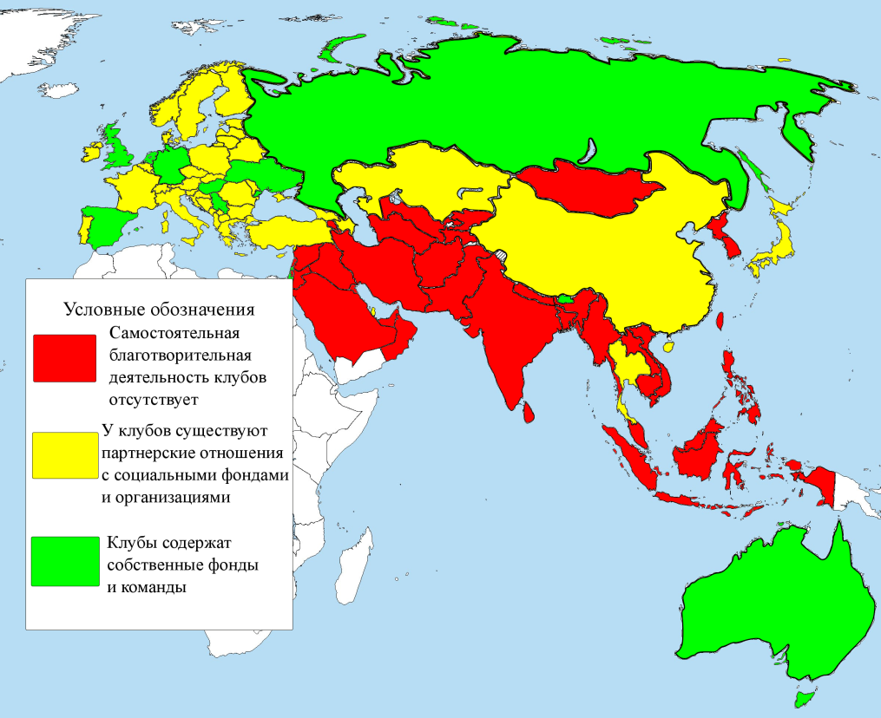
Рис. 10. Благотворительная деятельность футбольных клубов (сост. автором по данным прил.2)
Как уже говорилось, азиатские футбольные клубы в большинстве своем не могут обеспечить проведение благотворительных акций, не говоря уже о содержании собственных фондов и команд для инвалидов и женщин, поэтому не удивительно, что клубы Южной, Центральной и Юго-Восточной Азии не имеют собственных программ. Даже больше удивляет наличие благотворительного фонда у чемпиона Бутана, ФК «Паро», который был образован при непосредственной помощи буддистского фонда Wencheng Gondzhu [22]. В целом же очевидно, что даже достаточно богатым клубом Восточной и Юго-Западной Азии необходимо развивать социальное взаимодействие с местным обществом, что может поспособствовать и росту уровня жизни в наиболее проблемных регионах, и популяризации в них футбола.
Особенно важным аспектом социальной ответственности клубов в 2020 году является их деятельность по противодействию коронавирусной инфекции. Многие команды предпринимают различные шаги для финансирования исследовательских проектов и помощи в лечении вируса. Так, футбольный клуб «Барселона» впервые в своей истории выставил на продажу название своего стадиона, а вырученные с этой сделки деньги направит на поддержку исследований и поисков вакцины против коронавируса [16]. Игроки и персонал некоторых команд отказываются от зарплат за период карантина, а сэкономленные средства также отправляются на помощь больницам и НИИ. А футбольный клуб «Зенит» из Санкт-Петербурга осуществляет доставку продуктов и товаров первой необходимости нуждающимся и пожилым людям [9]. Конечно, и здесь играет большую роль тот факт, что у европейских клубов имеется намного больше возможностей для оказания финансовой поддержки различным организациям, чем у азиатских, поэтому о подобных акциях клубов из Азии известно гораздо меньше.
Интересным с точки зрения географии аспектом социальной деятельности футбольных клубов является размещение спортивных школ, академий и летних лагерей. Так как селекция крупных клубов давно вышла за рамки регионов, где они базируются, для них стало целесообразным организовывать отделения собственных академий в странах, входящих в регионы их селекционных интересов. Так, например, выглядит расположение молодежных академий футбольного клуба «Барселона»:
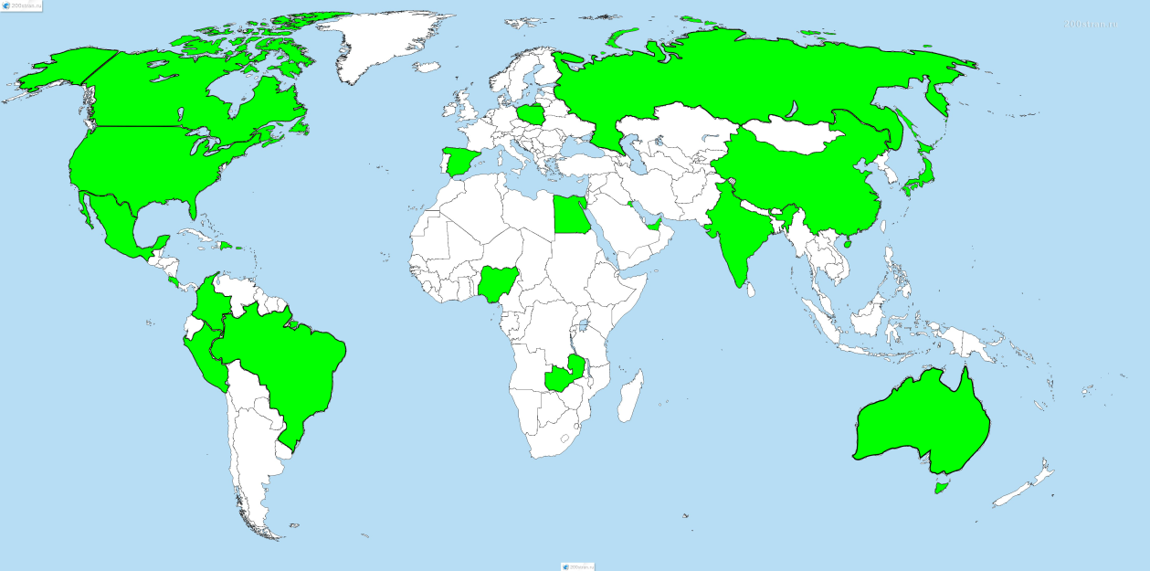

Рис. 11. География академий ФК «Барселона» (сост. автором) [11]
Заметно, что каталонский клуб не концентрируется на каком-либо конкретном регионе мира, а его академии находятся во всех регионах мира. Причем интересно, что клубом задействован весь регион Англо-саксонской Америки, которая традиционно не считается местом концентрации молодых талантов. С другой стороны, эти страны концентрируют достаточно много мигрантов стран, более богатых на футбольные таланты, поэтому Северная Америка тоже ими не так бедна.
Для сравнения, академии Туринского «Ювентуса» расположены в следующих странах:
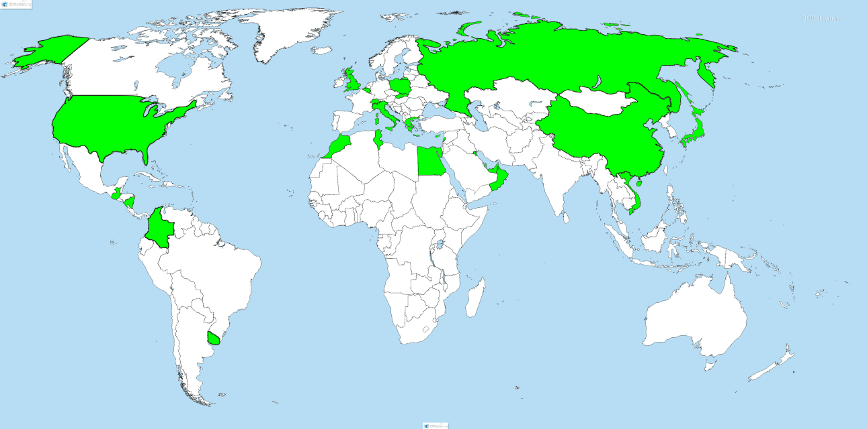
Рис. 12. География молодежных академий ФК «Ювентус» (сост. автором) [19]
Заметно, что итальянский клуб меньше представлен в Америке, Центральной и Южной Африке и Океании, поэтому можно сказать, что они представляют меньше интереса для него. При этом «Ювентус» имеет больше филиалов в Европе и Северной Африке, чем «Барселона», так что можно сказать, что для итальянской команды именно эти регионы являются основными центрами селекции.
А вот так выглядит география академий французского «Пари Сен-Жермен»:
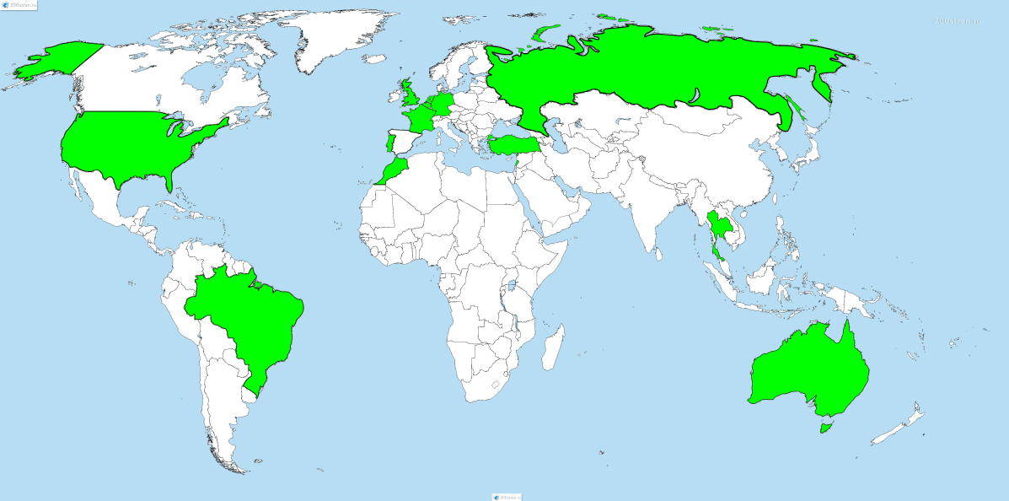
Рис. 13. География академий ФК «ПСЖ» (сост. автором) [18]
Заметно, что селекция французского клуба концентрируется в основном на европейском рынке, лишь фрагментарно охватывая остальные части света. Это интересно в свете того, что «Барселона» и «Ювентус» принадлежат местным владельцам и имеют демократические управленческие структуры, а вот «ПСЖ» принадлежит катарской фирме с огромными финансовыми средствами. Поэтому в то время как многим другим клубам целесообразнее искать молодых футболистов в тех регионах, где они стоят намного меньше, французская команда может позволить себе осуществлять селекцию непосредственно на территории Европы.
Даже в крупных азиатских футбольных клубах практика размещения филиалов своей академии заграницей не распространена. Более того, многие из них не имеют отделений даже в границах страны, ограничиваясь лишь централизованной спортивной школой в городе, где они базируются. Лишь несколько из них имеют соглашения с другими клубами по обмену опытом и молодыми игроками, что позволяет им использовать возможности и тренировочные базы партнеров, но это трудно назвать сопоставимым с деятельностью ведущих европейских команд.
Именно в социальной сфере деятельности клубов наиболее ярко проявляется отставание азиатских команд от европейских. Во многом это взаимосвязано с экономическим состоянием клубов Азии, многие из которых не могут похвастаться достаточными средствами для ведения собственной благотворительной деятельности. В то же время, в современных реалиях для повышения престижа клубов и их общественной значимости развивать данную сферу просто необходимо. Именно поэтому она видится одной из важнейших среди проблемных для клубов Азии. В подтверждение этого вывода можно привести мир-системный анализ социальной сферы деятельности клубов:
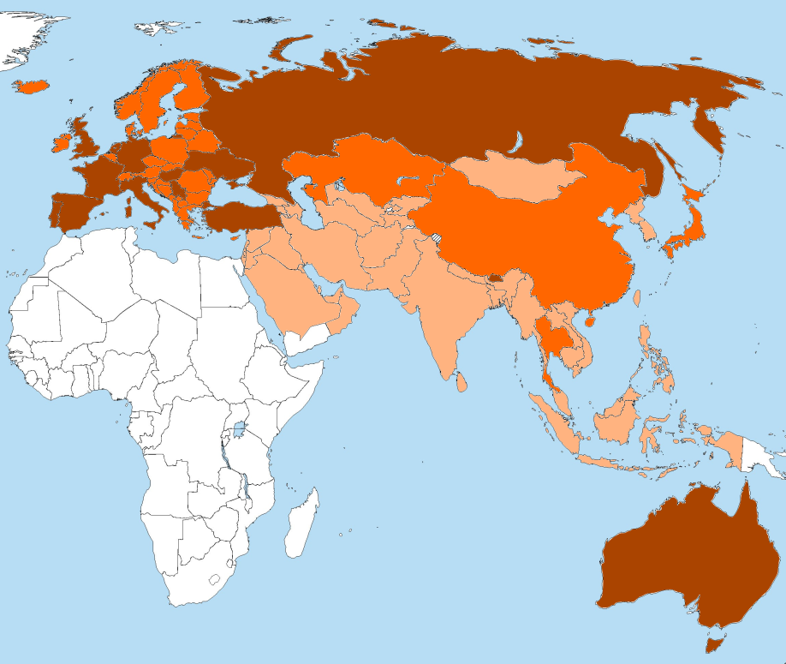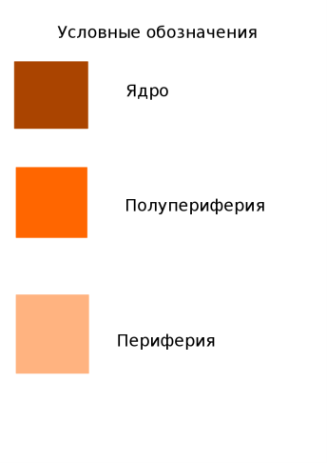
Рис.14 Социальная сфера международной деятельности клубов с позиций мир-системного анализа (сост. автором по данным рис. 10-13 и прил.2)
В данном случае к ядру отнесены страны, где футбольные клубы уделяют наибольшее внимание благотворительной деятельности во всех ее проявлениях. Они содержат собственные благотворительные фонды, уделяют особое внимание социальной ответственности, а многие из них представлены в других регионах мира посредством молодежных академий. Клубы стран, отнесенных к полупериферии, также уделяют большое внимание социальной сфере своей деятельности, однако они делают это больше через сотрудничество с другими организациями – частными благотворительными фондами, учреждениями здравоохранения, академиями других клубов и частных владельцев. Для клубов стран периферии же благотворительная деятельность и деятельность по помощи в развитии молодых игроков нехарактерна.
§2.4 Общий анализ международной деятельности футбольных клубов Европы и Азии.
В целом, изучение спортивного, экономического, социального аспектов и сферы взаимодействия между клубами подтверждает центральное положение европейского футбола в общемировой системе. Даже передовые по азиатским меркам страны в футбольном плане еще далеки от уровня развития клубов Европы. При этом в Старом Свете уровень клубов относительно сбалансирован и разница между клубами разных стран не так велика, как разница между клубами Восточной Азии и Индии и командами из наиболее проблемных не только в футбольном смысле стран – Ирака, Сирии и Афганистана. В связи с этим, относительно Европы можно говорить о сформированном едином футбольном пространстве, внутри которого клубы достаточно тесно взаимодействуют, многие из них сотрудничают друг с другом и имеют достаточно стабильное положение в европейской футбольной иерархии. А вот в Азии на данный момент единого сформированного футбольного пространства выделить невозможно – слишком уж велики различия между клубами из стран одного региона. Потенциально первым азиатским регионом, создавшим его, может быть Юго-Восточная Азия, где страны АСЕАН делают шаги к развитию взаимодействия между местными клубами. Таким образом, для футбольного мира вполне применимо разделение на ядро и зону периферии с выделением нескольких стран в качестве полупериферийных по аналогии с концепцией И. Валлерстайна с несколько расширенной градацией [30]:
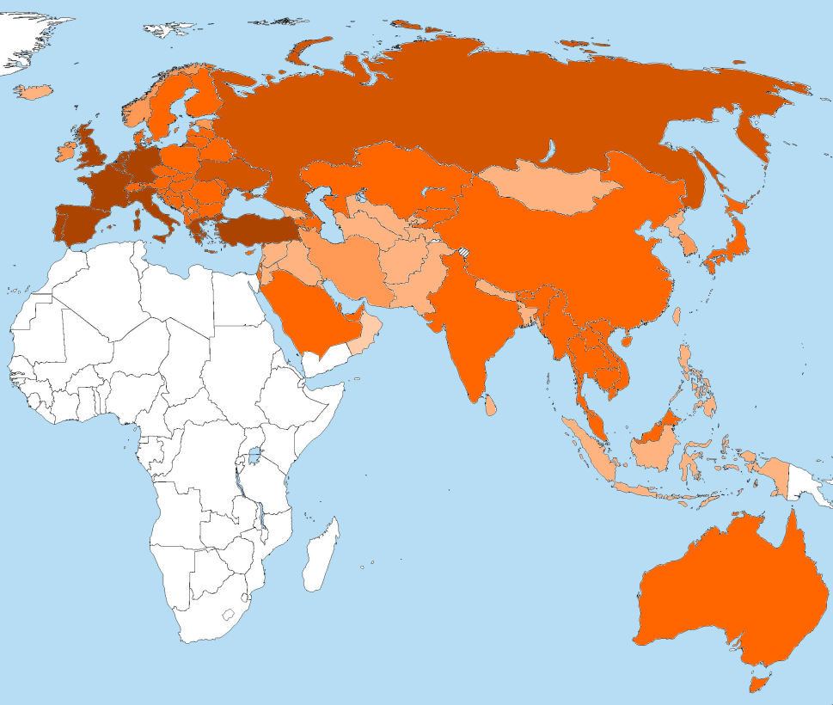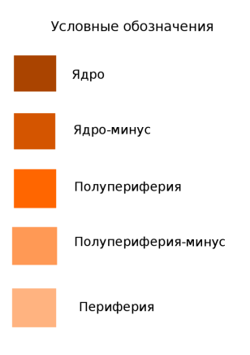
Рис. 16. Международная деятельность футбольных клубов Европы и Азии с позиций мир-системного анализа (сост. автором по данным рис. 3, 9 и 14)
К ядру относятся футбольные системы большей части стран Западной Европы, Турции и Греции. Футбольные клубы этих стран представляют наибольший интерес для иностранных инвесторов, отличаются серьезными успехами на международной арене, имеют развитую селекционную систему и активно вкладываются в благотворительность и социальные проекты. Клубы этих стран постоянно участвуют в Лиге Чемпионов УЕФА, а клубы из стран Западной Европы входят в число ее фаворитов. Близко к ним по уровню развития международной деятельности находятся российские и украинские клубы, однако в некоторых аспектах они серьезно им уступают, поэтому отнесены к категории ядро-минус. В зону полупериферии входит большинство остальных европейских стран, а также большинство стран ЮВА и Юго-Западной Азии, азиатская «большая тройка» - Китай, Индия, Япония, Австралия, Бутан и несколько стран СНГ. Ситуация в них несколько хуже, чем в передовых странах, однако развитость международной деятельности футбольных клубов находится на неплохом уровне. Их клубы вполне конкурентоспособны на международном уровне, однако несравнимы по уровню с клубами стран ядра. Несколько стран составляют категорию полупериферия-минус, так как в некоторых аспектах международной деятельности клубы этих стран находятся на слишком низком уровне. При этом клубы этих стран постоянно выступают на континентальной арене, поэтому слабыми в спортивном плане их не назвать. Единственная страна Европы, относящаяся к футбольной периферии - Исландия, где развитие клубного футбола в целом находится на низком уровне. Наиболее проблемные регионы – Ближний Восток и Средняя Азия, где большая часть стран относятся к футбольной «периферии». Также к проблемным регионам можно отнести островную часть ЮВА и КНДР, отличающиеся слабым развитием международной деятельности местных футбольных клубов.
Надо сказать, что существуют некоторые ограничивающие факторы, которые негативно влияют на развитие футбольных клубов некоторых стран. Так, для Скандинавских стран, Финляндии и Исландии, лимитирующим фактором футбольного развития является климат, неблагоприятный для игры в футбол. Во многом, поэтому в этих странах более популярными видами спорта являются хоккей, биатлон и лыжные гонки, для которых климатические условия этих стран подходят больше. Развитию футбола в некоторых азиатских странах препятствует неспокойная политическая обстановка. Это сильно снижает привлекательность для иностранных игроков и инвестиций таких стран, как Афганистан, Сирия и Ирак, где число легионеров минимально. Клубы Афганистана вовсе вынуждены проводить все матчи в Кабуле, так как в остальных городах ситуация в стране это сделать не позволяет. В случае с КНДР ведущую роль играет политический курс страны, обуславливающий ее максимальную закрытость от внешнего мира и экономическую обособленность. Кроме того, заметно, что островные государства в большинстве своем также отличаются достаточно слабым развитием международной деятельности футбольных клубов, в том числе и некоторые европейские. Понятно, что географическое положение этих государств не способствует тесным связям с материковыми странами, и еще недавно это было их отличительной особенностью не только в футбольной, но и в экономической и политической сферах. В некоторых странах развитие футбола тормозится близостью к крупным футбольным державам, которые стягивают на себя большинство инвестиций и ресурсов. Такие проблемы характерны для Ирландии и Северной Ирландии, Грузии и Монголии. Они не обладают достаточными ресурсами для составления конкуренции Англии, России или Китаю, поэтому не могут переломить ситуацию, в которой оказываются на периферии в футбольном мире. Всем этим странам будет крайне сложно достичь реального развития клубного футбола, так как на него влияют серьезные нефутбольные препятствия.
Так выглядит текущая оценка международной деятельности футбольных клубов Европы и Азии. Но как может измениться картина в будущем? Для ответа на этот вопрос необходимо обратиться к тенденциям развития футбола в регионах Европы и Азии в последние годы. Можно выделить несколько ключевых факторов, влияющих на международную деятельность клубов:
- Географическое положение, определяющее климатические условия и близость к основным футбольным центрам. Причем эта близость несет и отрицательное влияние, так как передовые футбольные страны притягивают к себе наиболее талантливых игроков и богатейших спонсоров, сильно ограничивая потенциал своих соседей;
- Экономические возможности на сегодняшний день, являющиеся ресурсом для дальнейшего развития международной деятельности;
- Спортивные результаты на международной арене и конкуренция во внутренних первенствах, влияющие на имидж клубов. Очевидно, что более успешные клубы имеют гораздо больше возможностей, чем более слабые;
- Уровень подготовки собственных воспитанников. Как было сказано выше, клубы с сильнейшими молодежными академиями, например, «Бенфика», могут выстраивать свою международную деятельность, опираясь на данное преимущество;
- Рациональность менеджмента. Для богатых клубов не только Азии, но и Европы, характерно стремление заполучить самые лучшие ресурсы – игроков, тренеров, инфраструктуру, сколько бы они не стоили. Футбольные агенты и более бедные клубы этим пользуются, сильно завышая цены, а игроки и тренеры требуют непомерно высокие зарплаты. Надо сказать, что в период коронавируса некоторые из ведущих клубов Европы понесли серьезные убытки из-за своей расточительности. Следует вспомнить, что об этом говорил еще в 2010 году С. Чедвик в своем исследовании. [60] С другой стороны, скандинавские команды отличаются рациональным управлением, что можно объяснить национальными особенностями менеджмента в этих странах [40];
- Уровень жизни, являющийся одним из определяющих для футбольной миграции и общего уровня привлекательности всех клубов страны.
Помимо этих факторов, являющихся общими для всех регионов, все они обладают специфическими особенностями, которые могут как стимулировать, так и тормозить развитие международной деятельности клубов. В целом региональная характеристика данных факторов выглядит следующим образом:
Регион/страны | Факторы, стимулирующие развитие международной деятельности клубов | Факторы, препятствующие развитию международной деятельности клубов
"Большая пятерка" Европы (Испания, Англия, Германия, Италия, Франция)+Португалия, Бельгия, Нидерланды, Турция и Греция | Наиболее развитый в футбольном отношении регион мира, удобное географическое положение, существующие экономические возможности клубов, высокий уровень развития молодежного футбола очень высокий уровень жизни в странах | Нерациональное расходование ресурсов клубов
Восточная Европа и Балканские страны (включая Россию, Украину и Беларусь) | Географическое положение, уровень конкуренции чуть ниже, чем в Западной Европе, улучшение спортивных показателей клубов в последние годы, достаточно высокий уровень развития молодых игроков привлечение в последние годы иностранных инвесторов, высокий уровень жизни в странах | Лучших игроков и наиболее богатых инвесторов привлекают клубы Западной Европы
Северная Европа и Прибалтика | Рациональный менеджмент клубов, появление перспективных молодых игроков в последние годы, очень высокий уровень жизни в странах | Климатические условия, меньшие экономические возможности, чем у восточноеропейских клубов, слабые спортивные результаты
Карликовые европейские государства | Близость к странам Западной Европы, высокий уровень жизни | Низкая конкуренция в местных чемпионатах, невысокие международные результаты, низкие экономические возможности клубов, слабый уровень местных воспитанников
СНГ (кроме России, Украины и Беларуси) | Отнесение к зоне УЕФА, высокий уровень обмена игроками и финансами внутри региона и с Россией, улучшение спортивных результатов | Низкая конкуренция в местных чемпионатах, низкие экономические возможности клубов, слабый уровень развития местных футболистов средний уровень жизни в странах
Китай, Индия, Япония, Ю. Корея, Австралия | Серьезные экономические возможности клубов, качественный прогресс спортивных результатов клубов в последние годы, государственная поддержка развития футбола, относительно высокий уровень развития местных воспитанников, высокий уровень жизни | Низкий уровень развития футбола в большинстве соседних стран, жесткий лимит на легионеров, нерациональное расходование ресурсов клубов
ЮВА | Государственная поддержка развития футбола, высокий уровень жизни, высокий уровень обмена игроками и финансами внутри региона, высокий экономический потенциал клубов | Невысокие спортивные результаты, географическая изолированность, слабый уровень местных воспитанников
Страны Персидского залива | Высочайшие экономические возможности клубов, высокие спортивные результаты, высокий уровень жизни, относительно высокий уровень развития местных воспитанников | Нерациональное расходование ресурсов клубов, соседство с проблемными азиатскими регионами
Остальная Южная Азия | Климатические условия | Низкий уровень спортивных результатов, невозможность конкуренции с Индией и странами ЮВА, низкие экономические возможности, слабый уровень местных воспитанников, низкий уровень жизни
Остальные страны Восточной Азии | нет | Невозможность конкуренции с Китаем и Японией,низкий уровень спортивных результатов, низкие экономические возможности, слабый уровень местных воспитанников, низкий уровень жизни
КНДР | Государственный контроль развития футбола, относительно высокие спортивные результаты | Полное отсутствие взаимодействия клубов с представителями других стран, низкий уровень жизни
Средняя Азия и Ближний Восток | нет | Социальные и политические проблемы стран региона, низкий уровень спортивных результатов, низкие экономические возможности, слабый уровень местных воспитанников, низкий уровень жизни
Таблица 3. Факторы развития международной деятельности футбольных клубов Европы и Азии по регионам (сост. автором)
На основе этих данных и проведенного мир-системного анализа можно составить следующую картину перспектив развития международной деятельности клубов:

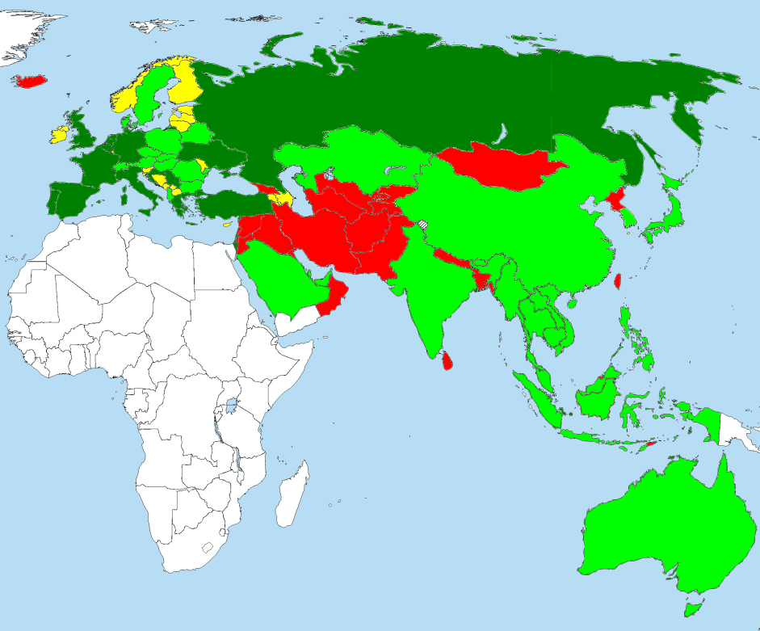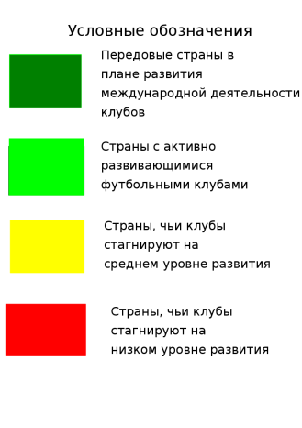
Рис 17. География перспектив развития международной деятельности футбольных клубов (сост. автором по данным рис.16 и табл.3)
Все страны удалось разделить на четыре категории. Очевидно, что клубы передовых стран были и остаются наиболее благоприятными целями иностранных инвестиций и миграций. Эти клубы обладают серьезными финансовыми ресурсами и относятся к числу сильнейших команд Европы. Они постоянно развиваются, расширяя географию своей деятельности, ведут активную внефутбольную деятельность и поддерживают отношения с клубами других стран. Понятно, что ведущие клубы этих стран в будущем останутся на передовых ролях. Благодаря своей деятельности и статусу, эти клубы долгие годы сохраняют и сохранят в будущем огромную инвестиционную привлекательность и продолжат притягивать потоки футбольной миграции. Футбол в этих странах приносит и будет приносить серьезные дивиденды, что определяет его важную роль для них.
Несколько стран уже долгое время не показывают качественного роста местного клубного футбола. Но, если некоторые из них достигли определенного среднего уровня и долгое время остаются на нем, то другие остаются на минимальном уровне развития и не могут сделать качественный скачок в своем развитии. В основном последнее касается стран, где развитие футбола встречается с внешними преградами – о них уже было сказано выше. В связи с этим трудно ожидать развития клубов Средней Азии и Ближнего Востока – наиболее проблемных регионов не только в футбольном плане. Этот факт не позволит в ближайшее время азиатскому региону достичь в футболе уровня европейского, так как в Европе таких проблемных регионов не наблюдается, что позволяет говорить о сформировавшейся европейской футбольной системе. А эти проблемные регионы Азии оказываются практически выключенными из футбольной жизни – клубы некоторых из них вовсе не принимают участия в континентальных соревнованиях, поэтому о наличии общей азиатской футбольной системы говорить на данный момент нельзя. Очевидно, что клубы этих стран не будут в ближайшем будущем активными субъектами международной футбольной деятельности. С другой стороны, и те клубы, которые находятся на среднем уровне, вряд ли будут привлекать к себе большое внимание, так как их ресурсов недостаточно для качественного прогресса. Конечно, их положение гораздо лучше, чем у наименее развитых в футбольном плане стран, однако им также сложно предложить что-либо иностранным игрокам, партнерам и инвесторам. Клубы стран, входящих в эту категорию, не будут источником привлечения иностранных инвестиций и потоков футбольной миграции в страну в ближайшее время. В связи с этим, уровень развития футбола в этих государствах далек от масштабов передовых стран и не играет в их жизни серьезной роли.
Наибольший интерес представляет категория стран, футбольные клубы которых развиваются наиболее активно. На данный момент они могут быть причислены к периферии футбольного мира, однако их перспективы и возможности для развития позволяют предположить, что в скором времени их роль в футбольном мире будет возрастать. Благодаря этому, можно особенно выделить регионы Юго-Восточной и Восточной Азии. Китайские, японские футбольные клубы, а также клубы стран АСЕАН имеют серьезные перспективы развития, не в последнюю очередь благодаря деятельности правительств стран и футбольных федераций, целью которых является форсирование развития местных футбольных клубов. С другой стороны, эти страны стремятся развивать именно региональный футбол, концентрируясь на отношениях между собой и с другими азиатскими странами, что ограничивает их во взаимодействии с остальным миром. Индийские и австралийские футбольные клубы, напротив, больше ориентированы на европейское направление в своей международной деятельности. Эти клубы развиваются за счет активного обмена опытом с командами из Европы и привлечения иностранных игроков и специалистов. В них отсутствуют такие жесткие рамки лимита на легионеров, какие установлены в Японии и Китае, что позволяет им комплектовать состав качественными игроками и при отсутствии развитой системы детских спортивных школ. Клубы из Юго-Восточной Азии могут рассчитывать на поддержку местных шейхов и организаций, обладающих громадными финансовыми возможностями, что уже сейчас делает их одним из центров притяжения легионеров из Европы. Что касается перспективных стран, клубы которых выступают под эгидой УЕФА, то для всех них характерно в целом повышение уровня привлекательности вы последние годы для легионеров и иностранных инвесторов. Еще недавно они находились на периферии футбольной Европы, однако их роль год от года возрастает, что делает эти команды наиболее многообещающими и располагающими серьезным потенциалом. Уже сейчас они привлекают большое количество легионеров, а многие из них обзавелись иностранными владельцами. В целом, клубы, входящие в данную категорию, можно характеризовать как наиболее перспективные для инвестирования и привлечения футбольной миграции, соответственно, их международная деятельность в будущем может сыграть серьезную роль для стран, которые они представляют.
Выводы.
Во второй главе рассматривается пространственная характеристика ключевых сфер международной деятельности футбольных клубов, которые были выбраны в первой главе. На этой основе формируется общий анализ международной деятельности и дается прогноз перспектив ее развития в клубах разных регионов. В результате были получены следующие выводы:
- Международная деятельность сильнейших футбольных клубов Европы и Азии имеет пространственные особенности. В селекционной сфере большинство европейских клубов обладают развитыми системами поиска игроков, за исключением нескольких представителей Балканских стран, Северной Европы, а также Чехии. Хуже всего ситуация в Исландии и Грузии, чьи команды не отличаются развитой системой селекции. Из азиатских стран в этой сфере наиболее успешны клубы Японии, Саудовской Аравии и ОАЭ, что логично, так как они могут предложить легионерам очень высокий уровень жизни, сопоставимый с западноевропейским. Отстающими являются представители стран Средней Азии, Ближнего Востока и беднейших стран остальной Азии – Монголии, Шри-Ланки, Непала, КНДР. Все эти страны характеризуются серьезными социальными проблемами, а во многих ситуация усугубляется политической нестабильностью. В экономической сфере очевидным центром притяжения инвестиций является Западная Европа, где многие клубы спонсируются иностранными предпринимателями и компаниями, в том числе и азиатскими. Особенно вовлечены во взаимодействие с европейскими клубами Китай, Катар и ОАЭ. Из представителей АФК в экономической сфере наиболее преуспевают представители стран Восточной Азии, а также Индия, Саудовская Аравия, Малайзия и Австралия. Клубы остальных стран практически не привлекают иностранные средства, а некоторые вовсе не имеют частных владельцев и спонсоров, существуя полностью на государственные средства – так происходит, например, в Афганистане. В социальной сфере очевидно серьезное отставание клубов Азии от европейских команд. Азиатские представители зачастую не имеют финансовых возможностей и необходимой инфраструктуры для обеспечения собственной благотворительной деятельности или открытия сети молодежных академий в соседних странах. Положительно выделяются лишь чемпионы Австралии и Бутана, которые уделяют серьезное внимание благотворительности, в остальных странах региона клубы почти не занимаются ей. Вообще, в каждой из сфер заметно отставание азиатских команд и превосходство представителей стран Западной Европы над остальными.
- Как уже отмечалось, принцип мир-системного анализа И. Валлерстайна применим для сравнения футбольных клубов разных стран. Благодаря нему, можно выделить страны с клубами, чья международная деятельность развита на самом высоком уровне, клубы со средним уровнем развития деятельности и отстающие в этом аспекте. Таким образом, к передовым странам в этом отношении относятся страны Западной Европы, а также Греция и Турция. Команды из этих стран являются передовыми во всех рассмотренных аспектах. Напротив, к отстающим можно отнести Исландию, большинство стран Средней Азии и Ближнего Востока, островные государства Юго-Восточной Азии, а также Монголию, Непал, Камбоджу, Шри-Ланку и КНДР. Для всех этих стран можно выделить факторы, тормозящие развитие футбола. Так, для Исландии это климат, для стран Средней Азии и Ближнего Востока – внутренние социальные и политические проблемы. Остальные страны можно отнести к полупериферии. Стоит отметить, что можно выделить также и страны, близкие к передовым по уровню развития международной деятельности их футбольных клубов – к ним относятся Россия и Украина, и страны, находящиеся между полупериферией и периферией – это Ирландия, Северная Ирландия, Норвегия, Черногория, Албания, Иран и карликовые островные государства европейского Средиземноморья. В некоторых сферах клубы этих стран находятся на чуть более высоких позициях, в некоторых – чуть ниже, поэтому их нельзя однозначно отнести к той или иной категории.
- С точки зрения перспектив развития и возможностей для футбольных клубов, основываясь на проведенном мир-системном анализе международной деятельности и тенденциях развития футбола в регионах Европы и Азии, можно выделить передовые, развивающиеся и стагнирующие регионы. Понятно, что передовым регионом в плане развития футбола является Европа, за исключением нескольких стран Восточной и Северной Европы. При этом если большая часть стран Восточной Европы относится к развивающимся футбольным странам, то развитие клубов большинства государств Северной Европы сильно затруднено и происходит гораздо медленнее в основном в связи с неблагоприятными для футбола климатическими условиями. Эти клубы относятся к стагнирующим. Хуже всего из европейских стран ситуация обстоит в Исландии, где развитие футбольных клубов находится на достаточно низком уровне, при этом климатический фактор сильно снижает их потенциал. Большинство азиатских стран относятся к развивающимся, кроме наиболее проблемных стран Средней Азии и Ближнего Востока, а также большинства стран периферии. Они относятся к стагнирующим, так как развитие футбола там сильно затруднено внутренними проблемами этих государств. Наиболее благоприятные условия для прогресса имеются у клубов Китая, Японии, Южной Кореи, Индии и стран Персидского залива – традиционных лидеров азиатского футбола, чьи клубы располагают серьезными возможностями. Также стоит отдельно отметить регион АСЕАН, где государственная политика в области футбола может поспособствовать качественному росту уровня местных команд и, соответственно, развитию их международной деятельности.

Заключение
Международная деятельность футбольных клубов в последние годы обретает все большую значимость. Помимо того, что она непосредственно влияет на имидж команд на международной арене, современные клубы имеют возможность участвовать в социальной и экономической жизни общества. Это обуславливает рост возможностей и значимости футбольных клубов в современном мире.
Развитие футбола и повышение возможностей футбольных клубов привело к тому, что в 1994 году Дж. Бейл и Дж. Магуайр положили начало изучению данного вида спорта с научной точки зрения. С тех пор футболу было посвящено множество исследований, в которых применялись различные подходы в зависимости от тех аспектов, которые были наиболее интересны авторам на тот момент. Большинство ранних исследований были посвящены футбольной миграции и факторам, влияющим на нее. Позже, с проникновением футбола в другие сферы, появились работы, изучающие экономическую составляющую, менеджмент футбольных клубов, а также подходы, анализирующие влияние футбола на политические отношения. Многие из них использовали существующие в других науках подходы и применяли их в реалиях футбольного мира – например, так поступил П. Дабри, первым предложивший разделить футбольный мир на зоны ядра и периферии. Позже, исследователи развили эти идеи, полноценно применив на футбольном мире принцип мир-системного анализа И. Валлерстайна, А.Г. Франка и Ф. Боделя. Таким образом, можно сделать вывод о том, что данный подход применим при исследовании международной деятельности футбольных клубов.
Акцент многих исследователей на футбольной селекции и экономической сфере деятельности клубов характеризует их как ключевых. Социальную сферу обычно рассматривали исключительно в контексте футбольной миграции, однако современная ситуация в мире и общее повышение уровня социальной ответственности клубов предопределило ее включение в список сфер для исследования как не менее важную для современного футбольного клуба. Таким образом, селекционную, экономическую и социальную сферы международной деятельности футбольных клубов можно назвать ключевыми, и именно они рассмотрены в данном исследовании.
С точки зрения селекции – то есть, поиска и отбора футболистов, европейские клубы являются гораздо более привлекательными для легионеров, чем азиатские, где только Япония, ОАЭ и Саудовская Аравия показывают близкий к европейскому уровень в этом аспекте. Схожая ситуация складывается и с иностранными тренерами – азиатские клубы часто не имеют средств для приглашения специалистов из-за границы, а многие страны Азии, в особенности Средней Азии и Ближнего Востока, отличаются низким уровнем жизни и непривлекательны для иностранцев. Это приводит к тому, что некоторые азиатские страны вообще не представлены на международной арене, что сильно бьет по их развитию и имиджу. В экономической сфере европейские футбольные клубы являются гораздо более привлекательными для иностранных инвестиций, чем азиатские, причем особенно выделяются клубы стран Западной Европы. При этом азиатские предприниматели и компании охотно вкладываются в крупные футбольные клубы, что обуславливает связь между Европой и Азией в экономическом аспекте. Что же касается социальной сферы, то благотворительная деятельность практикуется всеми европейскими клубами, а вот достаточно много азиатских команд не имеют финансовых возможностей для благотворительности. Кроме того, ни один азиатский клуб не имеет сети молодежных академий в других странах, тогда как ведущие клубы европейской «большой пятерки» располагают сетью академий в разных частях света. Именно в социальной сфере разрыв между европейскими и азиатскими клубами наиболее велик.
В целом, во всех сферах международной деятельности футбольных клубов на данный момент заметно превосходство европейских футбольных клубов над азиатскими. Это же подтверждает и мир-системный анализ всех этих сфер. Очевидно, наиболее проблемным регионом в футбольном плане является регион Средней Азии и Ближнего Востока, где большинство стран относятся к периферии по международной деятельности клубов. Также к странам периферии относятся беднейшие азиатские страны, а из европейских государств ближе всего к этой зоне находится Исландия. Наиболее развита международная деятельность клубов стран «большой пятерки» УЕФА, Бенилюкса, Турции и Греции. Клубы этих государств сочетают высокую привлекательность для легионеров и иностранных специалистов, высокие спортивные результаты в континентальных соревнованиях, инвестиционную привлекательность и высокую социальную ответственность. Именно эти страны составляют ядро футбольного мира в контексте международной деятельности клубов.
Интересно также рассмотреть эти команды с точки зрения перспектив их развития и развития их международной деятельности. Здесь уже ситуация в Азии выглядит лучше, так как большинство азиатских футбольных чемпионатов обладают серьезным потенциалом, а государственная политика по части развития футбола, например, в Китае, или коллективные договоры по развитию футбола в АСЕАН открывают перед клубами этих стран серьезные перспективы. Страны Северной Европы показывают гораздо меньший потенциал для развития, чем перечисленные азиатские страны, пусть на данный момент они и находятся на более высоком уровне. В первую очередь, это связано с естественными ограничениями в северных странах, заключающихся в неблагоприятных климатических условиях для игры в футбол. К сожалению, у клубов стран Средней Азии, Ближнего Востока и наименее развитых стран из числа азиатской футбольной периферии в данный момент нет достаточного потенциала для развития, и пока не будут решены внутренние проблемы этих государств, футбол здесь не получит должного развития. А пока в Азии будет существовать настолько проблемный регион, о формировании азиатской футбольной системы говорить будет невозможно, что и будет обуславливать отставание этого региона от Европы, где все клубы вовлечены в активное взаимодействие между собой.
В целом, можно констатировать отставание азиатских футбольных клубов от европейских в уровне развития их международной деятельности. Тем не менее, многие азиатские страны обладают большим потенциалом для развития футбола в будущем, и, что также немаловажно, на государственном уровне в некоторых из них предпринимаются конкретные шаги по развитию этого вида спорта. Очень перспективным в этом плане выглядит регион Юго-Восточной Азии, где в скором будущем возможен подъем местного футбола. Также серьезными перспективами для развития обладают клубы Восточной Европы и Восточной Азии, к которым традиционно приковано внимание как к наиболее перспективным. Конечно, рано говорить о достижении футбольными клубами Азии в ближайшем будущем уровня развития международной деятельности, сопоставимого с уровнем лучших европейских команд. Однако можно с уверенностью говорить о том, что футбольные клубы большинства азиатских стран в ближайшие годы имеют серьезный потенциал для развития и способны выйти на качественно новый уровень в своей международной деятельности.

Список источников:
Официальные сайты организаций
- 2020 Season Albirex Niigata Singapore New Squad [Electronic resource] // Albirex Niigata Singapore Official Website – URL: http://www.albirex.com.sg/en/archives/38160/ (дата обращения: 20.03.2020)
- Акционеры [Электронный ресурс] // Официальный сайт ФК «Бавария» Мюнхен – URL: https://fcbayern.com/ru/club/company/teaser-stockholder
- Как считается клубный рейтинг коэффициентов для ассоциаций [Электронный ресурс] // Официальный сайт УЕФА – URL: https://ru.uefa.com/memberassociations/uefarankings/country/about/
- Коэффициенты стран – Коэффициенты УЕФА [Электронный ресурс] – Официальный сайт УЕФА – URL: https://ru.uefa.com/memberassociations/uefarankings/country/#/yr/2020 (дата обращения: 18.05.2020)
- Основной состав футбольного клуба Зенит [Электронный ресурс] // Официальный сайт ФК Зенит – URL: https://fc-zenit.ru/zenit/players/ (дата обращения: 18.05.2020)
- Социальная ответственность [Электронный ресурс] // Официальный сайт УЕФА – URL: https://ru.uefa.com/insideuefa/social-responsibility/
- Стандартные коды стран или районов для использования в статистике [Электронный ресурс] // Организация Объединенных Наций – URL: https://unstats.un.org/unsd/publication/SeriesM/Series_M49_Rev4(2001)_ru.pdf
- Финансовый «фейр-плей»: вопросы и ответы [Электронный ресурс] // Официальный сайт УЕФА – URL: https://ru.uefa.com/community/news/newsid=2065468.html
- Футбольный клуб «Зенит» выражает поддержку всем, кто в настоящий момент оказался на передовой борьбы с коронавирусом [Электронный ресурс]// Официальный сайт ФК «Зенит» - URL: https://fc-zenit.ru/news/2020-04-29-futbolnyy-klub-zenit-vyrazhaet-podderzhku-vsem-kto-v-nastoyashchiy-moment-okazalsya-na-peredovoy-bor.htm
- AFC Club Competitions Ranking [Electronic resource] – AFC Official Website – URL: https://www.the-afc.com/afc-ranking/latest (дата обращения: 18.05.2020)
- Barca Academy [Electronic resource] // Barcelona Academy Official Website – URL: https://barcaacademy.fcbarcelona.com/en/# (дата обращения: 20.03.2020)
- Business Partners [Electronic resource] // Maccabi Tel-Aviv Official Website – URL: https://www.maccabi-tlv.co.il/en/the-club/about-the-club/business-partners/ (дата обращения: 20.03.2020)
- CFG Announces US$500 Million Strategic Investment by Silver Lake [Electronic resource] // City Football Group Official Website – URL: https://www.cityfootballgroup.com/information-resource/news-and-press-packs/cfg-announces-us-500-million-strategic-investment-by-silver-lake/
- City Football Group (CFG) today announced a partnership with a Chinese company [Electronic resource] // Manchester City FC Official Website – URL: https://web.archive.org/web/20160208130921/http://www.mcfc.co.uk/news/club-news/2015/december/cfg-statement-1-december-2015/1448953247
- East Asia Domestic Wrap: Ulanbaatar City Crowned Mongolian Champions [Electronic resource] // AFC Official Website – URL: https://www.the-afc.com/news/afcsection/east-asia-domestic-wrap-ulaanbaatar-city-crowned-mongolian-champions (дата обращения: 20.03.2020)
- FC Barcelona hands over Camp Nou title rights to the Foundation to raise money for the fight against Covid-19 [Electronic resource] // FC Barcelona Official Website – URL: https://www.fcbarcelona.com/en/club/news/1658662/fc-barcelona-hands-over-camp-nou-title-rights-to-the-foundation-to-raise-money-for-the-fight-against-covid-19
- FIFA Council prepares Congress, takes key decisions for the future of the FIFA World Cup™ [Electronic resource] // FIFA – What we do – URL: https://www.fifa.com/who-we-are/news/fifa-council-prepares-congress-takes-key-decisions-for-the-future-of-t-2883353
- Football Academy [Electronic resource] // PSG FC Official Website – URL: https://en.psg.fr/football-academy/presentation (дата обращения: 20.03.2020)
- Juventus Academy [Electronic resource] // Juventus Official Website – URL: https://www.juventus.com/en/j-academy/location-worldwide.php (дата обращения: 20.03.2020)
- More than a Club [Electronic resource] // Barcelona Official Website – URL: https://www.fcbarcelona.com/en/club/more-than-a-club
- Myanmar launches FIFA Football for Schools project [Electronic resource]// FIFA – What We Do – URL: https://www.fifa.com/who-we-are/news/myanmar-launches-fifa-football-for-schools-project
- Paro FC Foundation[Electronic resource] // Paro FC Official Website – URL: https://www.parofc.com/club/paro-fc-foundation/
- Shanghai SIPG Official Website [Electronic resource] // URL: http://www.sipg-fc.com/sipg/e/action/ListInfo/?classid=32
- Social Responsibility [Electronic resource] // AFC Official Website – URL: https://www.the-afc.com/img/image/upload/dyczc577vszd7tfhgq7t.pdf
- Socios [Electronic resource] // Real Madrid Official Website – URL: https://www.realmadrid.com/socios
- The Coca-Cola FIFA World Ranking [Electronic resource] – FIFA Official Website – URL: https://www.fifa.com/fifa-world-ranking/ranking-table/men/ (дата обращения: 18.05.2020)
- The Owner [Electronic resource] // Maccabi Tel-Aviv Official Site – URL: https://www.maccabi-tlv.co.il/en/the-club/about-the-club/the-owner/ (дата обращения: 18.05.2020)
- Youth Football Development Academy [Electronic resource] // Chennai City FC Official Website – URL: https://chennaicityfc.com/academy/ (дата обращения: 18.05.2020)
Печатные источники
- Бродель Ф. Материальная цивилизация, экономика и капитализм XV — XVIII вв. Т. 3. Время мира. М., 1992. 752 с.
- Валлерстайн И. Мир-система Модерна. Том I. Капиталистическое хозяйство и истоки европейского мира-экономики в XIV веке // Русский фонд содействия образованию. 2016. 586 с.
- Валлерстайн И. Россия и капиталистическая мир-экономика, 1500-2010 // Свободная мысль. № 5. 1996. С. 30-42.
- География мира. В 3 т. Том 3. Регионы и страны мира : учебник и практикум для бакалавриата и магистратуры / отв. ред. Н. В. Каледин, Н. М. Михеева. — М. : Издательство Юрайт, 2017. 429 с.
- Зайцева И.А. Роль социального капитала в успехе национальных сборных по футболу // Горизонты экономики. № 5(24). 2015. С. 123-130
- Золотухин И.Н. Футбол в АСЕАН как фактор регионального развития // Ойкумена. Регионоведческие исследования. № 3(34). 2015. С.76-84
- Зуенко И.Ю. Становление и развитие профессионального футбола в КНР // Известия Восточного института. № 2. 2011. С. 83-88
- Коростелев А.Г. Национализм футбольной Европы // Вопросы национализма. 2014. №20. С. 100-126.
- Менеджмент в футболе: путь к успеху: монография/А.В. Орлов, В.М. Степуренко; под общ. ред. д-ра экон. наук, проф., акад. РАЕН А.В. Орлова. -М.: «Палеотип», 2009. -216 с.
- Орлов А.В. Воложанин К.В. Спорт в глобальном измерении // Вестник спортивной науки. №1. 2011. С. 48-51
- Солнцев И.В., Капин М.В. Оценка эффективности сделок IPO на примере футбольных клубов // Имущественные отношения в Российской Федерации. № 3 (174). 2016. с. 73-84
- Сравнительный менеджмент // под ред. С.Э. Пивоварова. – СПб.: Питер, 2006. 368 с.
- Субеев Т.М. Субеева Т.Ю. Парисенков Н.С. Особенности экспансии Китая на футбольном рынке // OLYMPLUS. Гуманитарная версия. № 2(5). 2017. С. 58-62
- Bale J. Landscapes of Modern Sport (Sports, Politics and Culture) // Leichester University Press. 1996. 240 p.
- Bale, J. and Maguire, J. The Global Sports Arena: Athletic Talent Migration in an Independent World. Routledge, 1994. 304 p.
- Bale J. Sports Geography. Second Edition // Routledge. 2003. 208 p.
- Chadwick S. Parnell D. Widdop P. Anagnostopoulos C. Routledge Handbook of Football Business and Management // Routledge. 2018. 644 p.
- Dabry, P. The New Scramble for Africa: African Football Labor Migration in Europe // European Sports History Review. 2000. Pp. 217-244
- Downing, D. The Best of Enemies: England v Germany. Bloomsbury Publishing PLC. 2001. 256 p.
- Frank A. G. Sociology of Development and Underdevelopment of Sociology // A. G. Frank. Latin America: Underdevelopment and Revolution. New York, 1969. 56 p.
- Gehrmann, S. (ed.) Football and Regional Identity in Europe. Lit Verlag. 1997. 300 p.
- Hassan D. Hamil S. Who Owns Football? The Governance and Management of the Club Game Worldwide // Routledge. 2012. 184 p.
- Hughson, J. Moore, K. Spaaij, R. and Maguire, J. Routledge Handbook of Football Studies. Routledge. 2017. 511 p.
- Magee, J. and Sugden, J. The World at Their Feet: Professional Football and International Labor Migration // Journal of Sport and Social Issues. 2002. pp. 421-437
- Maguire, J. Global Sport: Identities, Societies, Civilizations. Polity Press: Cambridge, 1999. 224 p.
- Strikweda, C. Tides of Migration, Currents of History: The State, Economy, and the Transatlantic Movement of Labor in the Nineteenth and Twentieth Centuries // International Review of Social History. 1999. № 44. Pp. 367-394
- Wallerstein I. The Present State of the Debate on World Inequality // The gap between rich and poor : contending perspectives on the political economy of development. - Boulder, Colo. [u.a.] : Westview Press, ISBN 0865316929. - 1984, p. 119-132
- Wallerstein I. World-System Perspective on the Social Sciences // I. Wallerstein. The Capitalist World-System. Essays. Cambridge etc., Paris, 1979. P. 153-155
Прочие источники
- Актуальные составы футбольных клубов [Электронный ресурс] // Transfermarkt – URL: https://www.transfermarkt.ru
- Central Europe: From Visegrad to Mitteleuropa [Electronic resource] // The Economist – URL: https://www.economist.com/europe/2005/04/14/from-visegrad-to-mitteleuropa
- Jones D. Eye on the Prize: Football Money League [Electronic resource] // Deloitte Sports Business Group – URL: https://www2.deloitte.com/uk/en/pages/sports-business-group/articles/deloitte-football-money-league.html
- Shaerlaerckens L. Rolling Out Of Control [Electronic resource] // ESPN – URL: http://www.espn.com/sports/soccer/news/_/id/5580467/european-football-eating-itself
- Vitor Pereira out of running for Everton manager’s job [Electronic resource] – BBC Sport – URL: https://www.bbc.com/sport/football/50735683
- Who is Jean-Mark Bosman [Electronic resource] // Independent – URL: https://www.independent.co.uk/sport/who-is-jean-marc-bosman-1602219.html

Приложение
Приложение 1. Список принятых сокращений:
ФИФА – Международная Федерация Футбола;
УЕФА – Европейская Футбольная Ассоциация;
АФК – Азиатская Футбольная Конфедерация;
ЕС – Европейский союз;
ЮВА – Юго-Восточная Азия;
АСЕАН – Ассоциация Государств Юго-Восточной Азии.

Приложение 2. Международная деятельность футбольных клубов Европы и Азии (фрагмент таблицы)

В связи с эпидемиологической обстановкой в мире на конец весны 2020 года, существует вероятность переноса финала Лиги Чемпионов УЕФА на неопределенный срок.

